TỔNG LIÊN ĐOÀN LAO ĐỘNG VIỆT NAM

**TRƯỜNG ĐẠI HỌC TÔN ĐỨC THẮNG**

**KHOA CÔNG NGHỆ THÔNG TIN**



**ĐỒ ÁN CUỐI KÌ MÔN CÔNG NGHỆ PHẦN MỀM**

**Quản lí nhà trọ**

*Người hướng dẫn*: **TS. TRẦN THANH PHƯỚC**

*Người thực hiện*: **NGUYỄN CHÍ MINH – MSSV: 51703131**

**LÊ XUÂN VŨ – MSSV: 51703226**

Lớp **: 17050303**

Khoá  **: 21**

**THÀNH PHỐ HỒ CHÍ MINH, NĂM 2019**

TỔNG LIÊN ĐOÀN LAO ĐỘNG VIỆT NAM

**TRƯỜNG ĐẠI HỌC TÔN ĐỨC THẮNG**

**KHOA CÔNG NGHỆ THÔNG TIN**



**ĐỒ ÁN CUỐI KÌ MÔN CÔNG NGHỆ PHẦN MỀM**

**Quản lí nhà trọ**

*Người hướng dẫn*: **TS. TRẦN THANH PHƯỚC**

*Người thực hiện*: **NGUYỄN CHÍ MINH – MSSV: 51703131**

**LÊ XUÂN VŨ – MSSV: 51703226**

Lớp **: 17050303**

Khoá  **: 21**

**THÀNH PHỐ HỒ CHÍ MINH, NĂM 2019**

LỜI CẢM ƠN

Để có thể hoàn thành đồ án này, chúng em đã nỗ lực thực hiện và đồng thời cũng nhận được nhiều sự giúp đỡ từ mọi người. Chúng em xin chân thành cảm ơn giảng viên hướng dẫn: Thầy Trần Thanh đã tận tình giúp đỡ chúng em hoàn thành đồ án môn học này. Chúng em cũng xin gửi lời cảm ơn đến Trường đại học Tôn Đức Thắng đã tạo điều kiện tốt nhất để chúng em có thể học tập, trao đổi và nâng cao kiến thức của mình. Vì thời gian có hạn nên không thể tránh khỏi những thiếu sót, chúng em rất mong nhận được sự đóng góp ý kiến từ thầy cô và các bạn. Em xin chân thành cảm ơn!

# ĐỒ ÁN ĐƯỢC HOÀN THÀNH

**TẠI TRƯỜNG ĐẠI HỌC TÔN ĐỨC THẮNG**

Tôi xin cam đoan đây là sản phẩm đồ án của riêng chúng tôi và được sự hướng dẫn của TS Trần Thanh Phước;. Các nội dung nghiên cứu, kết quả trong đề tài này là trung thực và chưa công bố dưới bất kỳ hình thức nào trước đây. Những số liệu trong các bảng biểu phục vụ cho việc phân tích, nhận xét, đánh giá được chính tác giả thu thập từ các nguồn khác nhau có ghi rõ trong phần tài liệu tham khảo.

Ngoài ra, trong đồ án còn sử dụng một số nhận xét, đánh giá cũng như số liệu của các tác giả khác, cơ quan tổ chức khác đều có trích dẫn và chú thích nguồn gốc.

**Nếu phát hiện có bất kỳ sự gian lận nào tôi xin hoàn toàn chịu trách nhiệm về nội dung đồ án của mình.** Trường đại học Tôn Đức Thắng không liên quan đến những vi phạm tác quyền, bản quyền do tôi gây ra trong quá trình thực hiện (nếu có).

*TP. Hồ Chí Minh, ngày tháng năm*

*Tác giả*

*(ký tên và ghi rõ họ tên)*

*Nguyễn Chí Minh*

*Lê Xuân Vũ*

PHẦN XÁC NHẬN VÀ ĐÁNH GIÁ CỦA GIẢNG VIÊN

**Phần xác nhận của GV hướng dẫn**

_______________________________________________________________________________________________________________________________________________________________________________________________________________________________________________________________________________________________________________________________________________________________________________________________________________

Tp. Hồ Chí Minh, ngày tháng năm

(kí và ghi họ tên)

**Phần đánh giá của GV chấm bài**

_______________________________________________________________________________________________________________________________________________________________________________________________________________________________________________________________________________________________________________________________________________________________________________________________________________

Tp. Hồ Chí Minh, ngày tháng năm

(kí và ghi họ tên)

TÓM TẮT

Bài báo cáo sẽ trình bày những bước phân tích, thiết kế hệ thống quản lí nhà trọ mà chúng em đã thực hiện.

Sau những bước phân tích và thiết kế hệ thống chúng em đã xây dựng một phần mềm quản lí nhà trọ với những chức năng cơ bản và cần thiết.

Phần mềm được thiết kế và xây dựng trên nền tảng Windows bằng ngôn ngữ lập trình C# và và hệ quản trị cơ sở dữ liệu SQL Server.

MỤC LỤC

LỜI CẢM ƠN i

ĐỒ ÁN ĐƯỢC HOÀN THÀNH ii

PHẦN XÁC NHẬN VÀ ĐÁNH GIÁ CỦA GIẢNG VIÊN iii

TÓM TẮT iv

MỤC LỤC 1

CHƯƠNG 1 – KHẢO SÁT HỆ THỐNG 6

1. Lí do chọn đề tài: 6

2. Phỏng vấn: 6

2.1 Thời gian và địa điểm phỏng vấn: 6

2.2 Chi tiết phỏng vấn: 7

3. Thu thập biểu mẫu: 10

4. Quy trình quản lí nhà trọ: 11

5. Phân tích và đặc tả yêu cầu phần mềm: 11

5.1 Yêu cầu chức năng: 11

5.2 Yêu cầu phi chức năng: 12

CHƯƠNG 2 – PHÂN TÍCH THIẾT KẾ HỆ THỐNG 13

1. Sơ đồ Use Case: 13

2. Đặc tả Use case: 14

2.1 Use case Đăng nhập: 14

2.2 Use case Tạo tài khoản mới: 15

2.3 Use case Đổi mật khẩu: 16

2.4 Use case Đăng xuất: 17

2.5 Use case Xem thông tin phòng: 18

2.6 Use case Cho thuê phòng: 19

2.7 Use case Xem danh sách khách thuê: 21

2.8 Use case Tra cứu thông tin khách: 22

2.9 Use case Thêm Khách: 23

2.10 Use case Xem danh sách dịch vụ: 24

2.11 Use case Thêm dịch vụ: 25

2.12 Use case Cập nhật dịch vụ: 26

2.14 Use case Cập nhật giá phòng: 27

2.15 Use case Thêm phòng: 28

2.16 Use case Trả phòng: 29

2.17 Use case Lập hóa đơn: 30

2.18 Use case Thêm dịch vụ vào hóa đơn: 31

2.19 Use case Thống kê: 32

3. Sơ đồ Lớp – Class Diagram: 33

4. Sơ đồ trình tự - Sequence Diagram: 34

4.1 Tạo tài khoản: 34

4.2 Đăng nhập: 35

4.3 Xem thông tin phòng: 36

4.4 Thêm phòng: 37

4.5 Trả phòng: 38

4.6 Thêm thông tin khách: 39

4.7 Tra cứu thông tin khách thuê: 39

4.8 Trả phòng: 40

4.9 Lập hóa đơn: 41

4.11 Thống kê: 42

4.10 Thêm dịch vụ vào hóa đơn: 43

5. Chuyển sơ đồ lớp sang mô hình ERD: 44

6. Chuyển mô hình ERD sang mô hình quan hệ: 44

CHƯƠNG 3 – THIẾT KẾ GIAO DIỆN PHẦN MỀM 45

1. Giao diện đăng nhập: 45

2. Giao diện quản lí: 45

3. Giao diện quản lí tài khoản: 46

4. Giao diện quản lí phòng: 47

5. Giao diện quản lí khách thuê: 49

6. Giao diện quản lí giá: 49

7. Giao diện quản lí hóa đơn: 50

KẾT LUẬN 52

TÀI LIỆU THAM KHẢO 53

DANH MỤC CÁC BẢNG BIỂU, HÌNH VẼ, ĐỒ THỊ

**DANH MỤC HÌNH**

*Hình 1 Phiếu thu tiền trọ hàng tháng của Nhà Trọ Royal Palace* 10

*Hình 2 Sơ đồ use case hệ thống quản lí nhà trọ* 13

*Hình 3 Sơ đồ lớp của hệ thống quản lí nhà trọ* 33

*Hình 4 Sơ đồ trình tự chức năng Tạo tài khoản* 34

*Hình 5 Sơ đồ trình tự chức năng Đăng nhập* 35

*Hình 6 Sơ đồ trình tự chức năng Xem thông tin phòng trọ* 36

*Hình 7 Sơ đồ trình tự chức năng Thêm phòng* 37

*Hình 8 Sơ đồ trình tự chức năng Trả phòng* 38

*Hình 9 Sơ đồ trình tự chức năng Thêm thông tin khách* 39

*Hình 10 Sơ đồ trình tự chức năng Tra cứu thông tin khách thuê* 39

*Hình 11 Sơ đồ trình tự chức năng Trả phòng* 40

*Hình 12 Sơ đồ trình tự chức năng Lập hóa đơn* 41

*Hình 13 Sơ đồ trình tự chức năng Thống kê* 42

*Hình 14 Sơ đồ trình tự chức năng Xem thông tin phòng* 43

*Hình 15 Mô hình ERD của hệ thống phần mềm quản lí nhà trọ* 44

*Hình 16 Mô hình quan hệ chuyển từ sơ đồ ERD* 44

*Hình 17 Giao diện đăng nhập* 45

*Hình 18 Giao diện quản lí* 45

*Hình 19 Giao diện tạo tài khoản* 46

*Hình 20 Giao diện thay đổi mật khẩu* 46

*Hình 21 Giao diện xem thông tin phòng* 47

*Hình 22 Giao diện thêm phòng* 47

*Hình 23 Giao diện cho thuê phòng* 48

*Hình 24 Giao diện trả phòng* 48

*Hình 25 Giao diện xem, tra cứu, thêm, sửa, xóa thông tin khách thuê* 49

*Hình 26 Giao diện kiểm tra, cập nhật giá và thêm loại phòng* 49

*Hình 27 Giao diện kiểm tra, thêm, xóa và cập nhật thông tin dịch vụ* 50

*Hình 28 Giao diện lập, xóa hóa đơn và thêm các dịch vụ sử dụng vào hóa đơn* 50

*Hình 29 Giao diện thống kê doanh thu* 51

**DANH MỤC BẢNG**

*Use case 1 Đăng nhập* 14

*Use case 2 Tạo tài khoản* 15

*Use case 3 Đổi mật khẩu* 16

*Use case 4 Đăng xuất* 17

*Use case 5 Xem thông tin phòng* 18

*Use case 6 Cho thuê phòng* 20

*Use case 7 Xem danh sách khách thuê* 21

*Use case 8 Tra cứu thông tin khách* 22

*Use case 9 Thêm khách* 23

*Use case 10 Xem danh sách dịch vụ* 24

*Use case 11 Thêm dịch vụ* 25

*Use case 12 Cập nhật dịch vụ* 26

*Use case 13 Cập nhật giá phòng* 27

*Use case 14 Thêm phòng* 28

*Usecase 15 Trả Phòng* 29

*Use case 16 Lập hóa đơn* 30

*Use case 17 Thêm dịch vụ vào hóa đơn* 31

*Use case 18 Thống kê* 32

CHƯƠNG 1 – KHẢO SÁT HỆ THỐNG

1. Lí do chọn đề tài:

Với tốc độ phát triển kinh tế, xã hội nhanh chóng của nước ta, đặc biệt là Thành phố Hồ Chí Minh như hiện nay, nhu cầu thuê trọ của học sinh, sinh viên, công nhân, từ các tỉnh thành đổ lên thành phố lớn,… ngày càng tăng cao dẫn đến việc quản lý nhà trọ bằng cách thủ công gặp nhiều khó khăn, những khó khăn đó có thể là: sai sót khi ghi chép sổ sách, tra cứu thống kê báo cáo, tính toán tiền trọ, chi phí và việc lưu trữ những thông tin quan trọng bằng giấy như cách thủ công có thể xảy ra hư hỏng, thất lạc.

Dựa trên những điều này, sau khi khảo sát và đưa ra được những ý tưởng, chúng em đã tiến hành phân tích và thiết kế từ những ý tưởng của mình để viết một *Phần mềm quản lí nhà trọ* nhằm hạn chế sai sót, tối ưu công việc cho những người quản lí và cho thuê nhà trọ, giúp họ có thể quản lí mọi thứ đơn giản và nhanh chóng hơn.

1. Phỏng vấn:

2.1 Thời gian và địa điểm phỏng vấn:

**Thời gian:** 15h30 ngày 15/10/2019

**Địa chỉ:** Nhà trọ Royal Palace tại 143A Lê Văn Lương, Phước Kiểng, Nhà Bè, Thành Phố Hồ Chí Minh.

**Người phỏng vấn:** Lê Xuân Vũ, Nguyễn Chí Minh

**Đối tượng phỏng vấn:** anh Nguyễn Thanh Tùng – Quản lí nhà trọ Royal Palace hiện nay, nhà trọ có 3 tầng, mỗi tầng gồm 10 phòng trọ, với sức chứa khoảng 150 khách.

2.2 Chi tiết phỏng vấn:

**Câu hỏi 1:** Nhà trọ của mình gồm có những loại phòng nào cho khách trọ lựa chọn? Mỗi phòng thì có đặc điểm gì để nhận biết? Một căn phòng thì có thể ở tối đa bao nhiêu người?

**Trả lời:**

Có nhiều loại phòng để tùy theo nhu cầu mà khách trọ có thể lựa chọn như phòng 2 người, 3 người, 4 người và cũng có phòng đơn cho 1 người ở.... Mỗi phòng sẽ có số phòng khác nhau để phân biệt.

**Câu hỏi 2:** Thông tin của khách trọ được ghi nhận khi nào? Những thông tin khách trọ cần ghi nhận lại là những thông tin gì ?

**Trả lời:**

Trước tiên mình sẽ kiểm tra và thông báo với khách còn phòng hay là không. Cho khách xem qua phòng. Nếu khách đồng ý thì ghi nhận thông tin và làm thủ tục.Những thông tin cần ghi nhận lại chẳng hạn như: Tên, Tuổi, Năm Sinh, Quê quán, Chứng minh thư, hộ khẩu,…

**Câu hỏi 3:** Nếu có khách trọ muốn thuê phòng mà không rõ lai lịch thì có thể được thuê không?

**Trả lời:**

Không. Khách trọ phải có giấy chứng minh nhân dân hoặc một số giấy tờ quan trọng khác thì mới cho thuê.

**Câu hỏi 4:** Những người thuê phòng thường là đối tượng nào?

**Trả lời:**

Đa số họ là sinh viên, công nhân, và một số nhân viên công chức làm việc xa nhà.

**Câu hỏi 5:** Khi nào thì khách có thể nhận phòng? Khi nhận phòng, trong phòng có sẵn nội thất, đồ điện tử hay không ?

**Trả lời:**

Khi khách trọ đã làm xong hết tất cả các thủ tục cần thiết thì sẽ được hẹn ngày nhận phòng, khoảng 3 ngày. Tất cả các phòng đều có sẵn những phần nội thất cơ bản. Nếu khách trọ muốn trang bị thêm thì sẽ tính thêm chi phí.

**Câu hỏi 6:** Khi nào thì khách trọ có thể trả phòng?

**Trả lời:** Khi khách trọ không còn nhu cầu thuê nữa sẽ báo trước khoảng 1 tuần với quản lí trọ để chấm dứt hợp đồng thuê trọ.

**Câu hỏi 7:** Những dịch vụ nào mà nhà trọ sẽ cung cấp cho khách thuê? Những dịch vụ nào sẽ phải trả tiền? Những dịch vụ nào sẽ được miễn phí?

**Trả lời:**

Các dịch vụ mà nhà trọ cung cấp cho khách bao gồm điện, nước, vệ sinh, giữ xe, wifi. Những dịch vụ mà khách phải trả tiền để sử dụng là điện, nước, phí gửi xe, tiền rác. Một số dịch vụ khách trọ sẽ được sử dụng miễn phí là wifi và thay thế các thiết bị hư hỏng trong phòng.

**Câu hỏi 8:** Giá thuê phòng thường dao động từ bao nhiêu tiền?

**Trả lời:**

Tùy vào từng loại phòng, dao động từ 800.000 đồng đến 4.000.000 đồng

**Câu hỏi 9:** Tiền trọ được tính theo tuần hay theo tháng? Cách tính tiền trọ như thế nào?

**Trả lời:**

Tiền trọ được tính theo tháng. Một tháng được tính là bắt đầu từ ngày 1 đến hết ngày 30 hoặc 31 của tháng. Tiền trọ = Tổng tiền dịch vụ sử dụng+ Giá tiền phòng. Sau đó in ra phiếu gửi cho khách.

**Câu hỏi 10:** Ai sẽ là người lập hóa đơn tiền trọ mỗi tháng?

**Trả lời:**

Nhân viên quản lí là người sẽ đi ghi nhận số điện, số nước vào ngày cuối tháng sau đó lập hóa đơn.

**Câu hỏi 11:** Trong hóa đơn được có những thông tin gì?

**Trả lời:**

Thông tin về tiền phòng, tiền dịch vụ, các đơn vị sử dụng, ngày tháng lập hóa đơn, người lập…

**Câu hỏi 12:** Tổng kết, báo cáo hoá đơn mà khách trọ đã thanh toán cho chủ thuê phòng trọ hàng tuần hay hàng tháng ?

**Trả lời:**

Thường thì cuối tháng các hoá đơn sẽ được tổng hợp để tính doanh thu mỗi tháng và báo cáo doanh thu cho chủ cho thuê phòng để họ nắm bắt tình hình cho thuê phòng trọ.

**Câu hỏi 13:** Việc báo cáo, tổng hợp thông thường được lưu trữ ở đâu ?

**Trả lời:**

Báo cáo, tổng hợp thông thường được lưu ở sổ sách và các file trên máy tính.

1. Thu thập biểu mẫu:

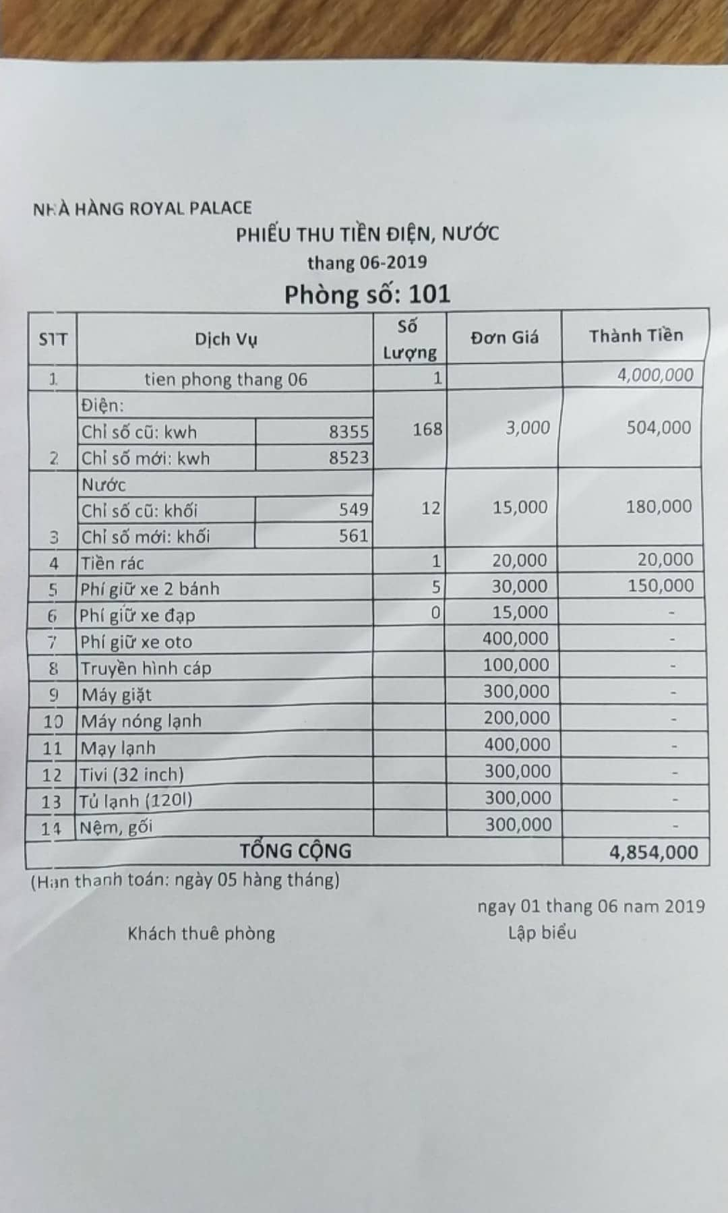

*Hình 1 Phiếu thu tiền trọ hàng tháng của Nhà Trọ Royal Palace*

1. Quy trình quản lí nhà trọ:

Khi khách trọ đến thuê phòng. Người cho thuê phòng kiểm tra còn phòng hay không. Nếu không còn phòng thì thông báo cho khách trọ, ngược lại thì cho khách xem qua phòng trọ. Nếu khách trọ đồng ý thuê phòng thì yêu cầu khách trọ xuất trình giấy CMND, thông tin cá nhân để lập phiếu đăng ký thuê phòng cho khách trọ và điền vào bản khai nhân khẩu và sổ đẳng ký tạm trú tạm vắng cho khách thuê phòng.

Đồng thời cho khách trọ xem bảng giá thuê phòng và các dịch vụ khác trong thời gian thuê phòng.

Khi khách trọ trả phòng. Người cho thuê phòng làm thủ tục thanh toán chi tiết với khách trọ về tiền phòng, tiền sử dụng các loại dịch vụ mà khách trọ đã sử dụng trong thời gian thuê phòng, tiền phát sinh (nếu có), tiền thuế..

Tổng hợp, báo cáo các hoá đơn, phiếu đăng ký thuê phòng của khách trọ theo định kỳ.

1. Phân tích và đặc tả yêu cầu phần mềm:
   1. Yêu cầu chức năng:

Dựa vào khảo sát và quy trình chúng em đã phân tích hệ thống quản lí nhà trọ gồm những chức năng như:

* **Đăng nhập**

Phần mềm cần phải có chức năng đăng nhập và một số chức năng liên quan để có thể những người quản lí có thể đăng nhập vào hệ thống và sử dụng các chức năng quản lí.

* **Quản lí thông tin khách thuê trọ**

Mỗi khách trọ khi đăng ký thuê phòng phải cung cấp các thông tin cá nhân để chủ cho thuê phòng trọ dễ dàng quản lí bao gồm: Mã khách trọ, Tên khách trọ, Năm sinh, Số CMND (giấy tờ tuỳ thân khác), Địa chỉ, Nghề nghiệp, Số điện thoại. Những thông tin này sẽ được quản lí lưu trữ trong hệ thống khi khách trọ còn thuê phòng trọ.

* **Quản lí thông tin phòng trọ**

Các phòng được phân loại riêng biệt và được chủ cho thuê phòng trọ quản lí. Mỗi phòng sẽ có thông tin: Mã phòng, Hiện trạng phòng, Loại phòng. Người quản lí có thể dựa vào phần mềm để tra cứu thông tin, tình trạng phòng, những phòng nào còn trống và những phòng nào đang được cho thuê. Cũng như cho thuê phòng và trả phòng.

* **Quản lí các dịch vụ**

Phần mềm cần có chức năng quản lí dịch vụ để cập nhật, thêm hay xóa các dịch vụ, đơn giá các dịch vụ. Các khách trọ sử dụng dịch vụ nào thì bộ phận quản lí dịch vụ sẽ ghi vào hoá đơn để thanh toán. những dịch vụ riêng sẽ được tính vào tiền dịch vụ riêng và ghi cụ thể trong hoá đơn.

* **Quản lí hóa đơn, tính tiền trọ**

Phần mềm giúp quản lí các hóa đơn, chi tiết để tiến hành tính tiền trọ theo định kì sau đó in phiếu thu gửi cho khách trọ. Dựa vào hoá đơn đã tổng kết, báo cáo để chủ cho thuê phòng trọ doanh thu của tháng.

* 1. Yêu cầu phi chức năng:

Phần mềm cần đáp ứng được các yêu cầu phi chức năng như:

* **Thời gian phản hồi khi thao tác, sử dụng phần mềm nhanh**
* **Độ tin cậy, bảo mật cao**
* **Lưu trữ được khối lượng thông tin cao**
* **Giao diện đơn giản, dễ sử dụng**

CHƯƠNG 2 – PHÂN TÍCH THIẾT KẾ HỆ THỐNG

1. Sơ đồ Use Case:

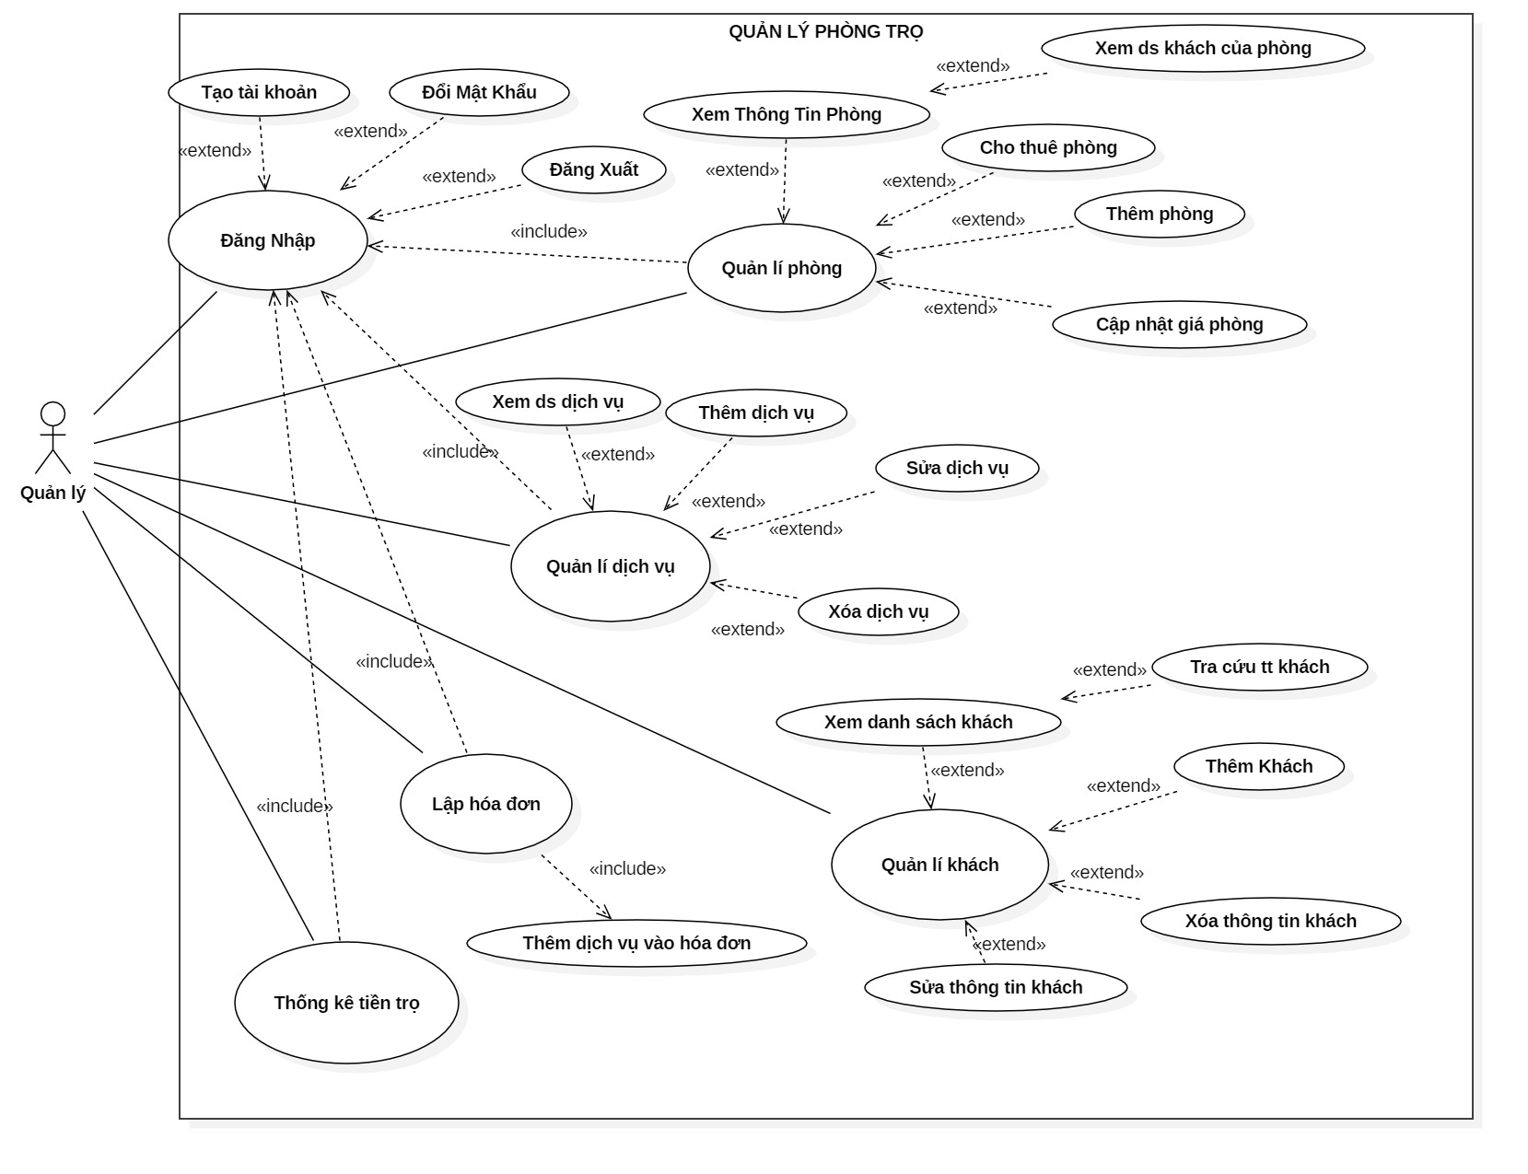

*Hình 2 Sơ đồ use case hệ thống quản lí nhà trọ*

1. Đặc tả Use case:
   1. Use case Đăng nhập:

|  |  |  |
| --- | --- | --- |
| **Tên use case** | Đăng Nhập | |
| **Tác nhân** | Quản lí trọ | |
| **Mô tả** | Use case Đăng Nhập cho phép người quản lí đăng nhập để sử dụng các chức năng quản lí phòng trọ của phần mềm | |
| **Sự kiện kích hoạt** | Người quản lí muốn chạy chương trình quản lí nhà trọ | |
| **Điều kiện trước** | Tài khoản đăng nhập đã được tạo sẵn | |
| **Luồng sự kiện chính** | Tác nhân | Hệ thống |
| 2. Người dùng nhập tài khoản và mật khẩu vào form sau đó nhấn nút Đăng Nhập | 1. Hệ thống hiển thị form đăng nhập   3. Hệ thống xác thực thông tin đăng nhập thành công và cho phép người dùng truy cập phần mềm |
| **Luồng sự kiện ngoại lệ** | * Nếu người dùng nhập tài khoản hoặc mật khẩu sai thì hệ thống báo lỗi và yêu cầu người dùng nhập lại, sau đó nhấn Đăng Nhập. * Nếu người dùng nhấn nút Thoát thì use case kết thúc. | |
| **Điều kiện sau** | Người dùng đăng nhập vào phần mềm thành công | |

*Use case 1 Đăng nhập*

2.2 Use case Tạo tài khoản mới:

|  |  |  |
| --- | --- | --- |
| **Tên use case** | Tạo tài khoản | |
| **Tác nhân** | Quản lí trọ | |
| **Mô tả** | Use case Tạo tài khoản cho phép người quản lí tạo một tài khoản mới để đăng nhập vào phần mềm khi có nhu cầu | |
| **Sự kiện kích hoạt** | Người quản lí muốn tạo một tài khoản mới | |
| **Điều kiện trước** | Đã đăng nhập vào hệ thống | |
| **Luồng sự kiện chính** | Tác nhân | Hệ thống |
| 1. Sau khi đăng nhập thành công vào hệ thống, tại mục Tài khoản, người dùng nhấn Tạo tài khoản mới.  3. Người dùng điền thông tin vào form tạo tài khoản, sau đó nhấn nút Tạo | 2. Hệ thống hiển thị form tạo tài khoản mới  4. Hệ thống xác thực thông tin tài khoản mới và thông báo đã tạo tài khoản thành công |
| **Luồng sự kiện ngoại lệ** | * Nếu người dùng không nhập đầy đủ thông tin thì hệ thống báo lỗi và yêu cầu người dùng nhập lại đầy đủ * Nếu người dùng chọn tên tài khoản trùng với tài khoản đã tồn tại thì hệ thống sẽ báo lỗi và yêu cầu người dùng chọn tài khoản khác. * Nếu người nhấn nút Hủy thì use case kết thúc. | |
| **Điều kiện sau** | Tài khoản được tạo thành công và lưu vào cơ sở dữ liệu | |

*Use case 2 Tạo tài khoản*

2.3 Use case Đổi mật khẩu:

|  |  |  |
| --- | --- | --- |
| **Tên use case** | Đổi mật khẩu | |
| **Tác nhân** | Quản lí trọ | |
| **Mô tả** | Use case cho phép người dùng đổi thông tin mật khẩu của tài khoản quản lí | |
| **Sự kiện kích hoạt** | Người quản lí muốn thay đổi mật khẩu của tài khoản | |
| **Điều kiện trước** | Đã đăng nhập vào hệ thống | |
| **Luồng sự kiện chính** | Tác nhân | Hệ thống |
| 1. Sau khi đăng nhập thành công vào hệ thống, tại mục Tài khoản, người dùng nhấn Đổi Mật Khẩu.  3. Người dùng điền thông tin vào form sau đó nhấn nút Thay Đổi | 2. Hệ thống hiển thị form thay đổi mật khẩu  4. Hệ thống xác thực thông tin và thông báo đã đổi mật khẩu thành công |
| **Luồng sự kiện ngoại lệ** | * Nếu người dùng không nhập đầy đủ thông tin hoặc nhập sai mật khẩu cũ, hoặc nhập xác nhận mật khẩu mới sai thì hệ thống báo lỗi và yêu cầu người dùng nhập lại đầy đủ. * Nếu người dùng chọn Hủy thì kết thúc use case | |
| **Điều kiện sau** | Đổi mật khẩu thành công và đã cập nhật lại trong cơ sở dữ liệu | |

*Use case 3 Đổi mật khẩu*

2.4 Use case Đăng xuất:

|  |  |  |
| --- | --- | --- |
| **Tên use case** | Đăng Xuất | |
| **Tác nhân** | Quản lí trọ | |
| **Mô tả** | Use case cho phép người dùng đăng xuất khỏi phần mềm | |
| **Sự kiện kích hoạt** | Người quản lí muốn thoát ra khỏi hệ thống | |
| **Điều kiện trước** | Đã đăng nhập vào hệ thống | |
| **Luồng sự kiện chính** | Tác nhân | Hệ thống |
| 1. Sau khi đăng nhập thành công vào hệ thống, tại mục Tài khoản, người dùng nhấn Đăng Xuất.  3. Người dùng chọn OK | 2. Hệ thống hiển thị thông báo hỏi người dùng có chắc chắn muốn đăng xuất hay không.  4. Hệ thống tiến hành đăng xuất ra khỏi hệ thống |
| **Luồng sự kiện ngoại lệ** | * Nếu người dùng chọn Cancel thì kết thúc use case | |
| **Điều kiện sau** | Đăng xuất thành công | |

*Use case 4 Đăng xuất*

2.5 Use case Xem thông tin phòng:

|  |  |  |
| --- | --- | --- |
| **Tên use case** | Xem Thông Tin Phòng | |
| **Tác nhân** | Quản lí trọ | |
| **Mô tả** | Use case xem thông tin, trạng thái, khách đang trọ tại các phòng của nhà trọ | |
| **Sự kiện kích hoạt** | Người quản lí muốn kiểm tra thông tin phòng còn trống hoặc tra cứu xem những khách nào đang trọ tại một phòng nào đó | |
| **Điều kiện trước** | Đã đăng nhập vào hệ thống | |
| **Luồng sự kiện chính** | Tác nhân | Hệ thống |
| 1. Sau khi đăng nhập thành công vào hệ thống, tại mục Phòng Trọ, người dùng nhấn Thông Tin Phòng. | 2. Hệ thống hiển thị thông tin tất cả các phòng. |
| **Luồng sự kiện ngoại lệ** | * Nếu người dùng nhấn chọn vào phòng bất kì với trạng thái “Phòng đã cho thuê” thì hệ thống sẽ hiển thị danh sách khách đang trọ tại phòng đó | |
| **Điều kiện sau** | Thông tin các phòng đã được hiển thị | |

*Use case 5 Xem thông tin phòng*

2.6 Use case Cho thuê phòng:

|  |  |  |
| --- | --- | --- |
| **Tên use case** | Cho Thuê Phòng | |
| **Tác nhân** | Quản lí trọ | |
| **Mô tả** | Use case cho phép người dùng thêm khách vào phòng trọ trống, hoặc ở ghép với phòng khác. | |
| **Sự kiện kích hoạt** | Người quản lí muốn cho khách trọ mới thuê một căn phòng trọ | |
| **Điều kiện trước** | Đã đăng nhập vào hệ thống và thông tin khách thuê đã được nhập vào hệ thống | |
| **Luồng sự kiện chính** | Tác nhân | Hệ thống |
| 1. Sau khi đăng nhập thành công vào hệ thống và nhập thông tin khách thành công, tại mục Phòng Trọ, người dùng nhấn Cho thuê Phòng  3. Trong danh sách khách chưa có phòng, người dùng nhấn chọn khách muốn cho thuê phòng  4. Người dùng đánh dấu vào ô cho thuê phòng mới, chọn ngày vào phòng  6. Người dùng chọn mã số phòng sau đó nhấn Thêm Khách | 2. Hệ thống hiển thị danh sách khách chưa có phòng.  5. Hệ thống hiển thị danh sách phòng còn trống  7. Hệ thống thêm khách đã chọn vào phòng trống đã chọn |
| **Luồng sự kiện thay thế** | 4b. Người dùng đánh dấu vào ô Khách ở ghép thì hệ thống sẽ hiển thị danh sách phòng đã có khách để chọn | |
| **Luồng sự kiện ngoại lệ** | * Nếu người dùng không chọn đầy đủ các thông tin như khách, phòng, ở ghép hay ở phòng mới thì hệ thống sẽ báo lỗi và yêu cầu người dùng chọn đầy đủ thông tin | |
| **Điều kiện sau** | Khách đã được thêm vào phòng thành công | |

*Use case 6 Cho thuê phòng*

2.7 Use case Xem danh sách khách thuê:

|  |  |  |
| --- | --- | --- |
| **Tên use case** | Xem Danh Sách Khách | |
| **Tác nhân** | Quản lí trọ | |
| **Mô tả** | Use case cho phép xem thông tin, trạng thái, khách đang trọ tại các phòng của nhà trọ | |
| **Sự kiện kích hoạt** | Người quản lí muốn kiểm tra thông tin phòng còn trống hoặc tra cứu xem những khách nào đang trọ tại một phòng nào đó | |
| **Điều kiện trước** | Đã đăng nhập vào hệ thống | |
| **Luồng sự kiện chính** | Tác nhân | Hệ thống |
| 1. Sau khi đăng nhập thành công vào hệ thống, tại mục Khách Thuê Trọ, người dùng nhấn Thông Tin Khách trọ.  3. Người dùng nhấn chọn khách thuê bất kỳ | 2. Hệ thống hiển thị thông tin tất cả các khách trọ.  4. Hệ thống hiển thị chi tiết thông tin của khách thuê đó tại mục Chi tiết |
| **Luồng sự kiện ngoại lệ** | * Nếu người dùng không nhấn chọn vào khách trọ thì hệ thống sẽ không hiển thị chi tiết thông tin | |
| **Điều kiện sau** | Danh sách khách trọ đã được hiển thị | |

*Use case 7 Xem danh sách khách thuê*

2.8 Use case Tra cứu thông tin khách:

|  |  |  |
| --- | --- | --- |
| **Tên use case** | Tra Cứu Thông Tin Khách | |
| **Tác nhân** | Quản lí trọ | |
| **Mô tả** | Use case cho phép tìm kiếm thông tin của một khách trong danh sách khách đang ở tại nhà trọ | |
| **Sự kiện kích hoạt** | Người quản lí muốn kiểm tra thông tin của một khách bất kì | |
| **Điều kiện trước** | Đã đăng nhập vào hệ thống | |
| **Luồng sự kiện chính** | Tác nhân | Hệ thống |
| 1. Sau khi đăng nhập thành công vào hệ thống, tại mục Khách Thuê Trọ, người dùng nhấn Thông Tin Khách trọ.  3. Người dùng nhập tên khách muốn kiểm tra vào ô tìm kiếm sau đó nhấn nút tìm  5. Người dùng nhấn chọn khách | 2. Hệ thống hiển thị thông tin tất cả các khách trọ.  4. Hệ thống hiển thị thông tin khách muốn tìm kiếm  6. Hệ thống hiển thị thông tin chi tiết của khách |
| **Luồng sự kiện ngoại lệ** | * Nếu người dùng không nhấn chọn vào khách trọ thì hệ thống sẽ không hiển thị chi tiết thông tin | |
| **Điều kiện sau** | Thông tin khách trọ muốn kiểm tra đã được hiển thị | |

*Use case 8 Tra cứu thông tin khách*

2.9 Use case Thêm Khách:

|  |  |  |
| --- | --- | --- |
| **Tên use case** | Thêm khách | |
| **Tác nhân** | Quản lí trọ | |
| **Mô tả** | Use case cho phép người dùng nhập thông tin của một khách trọ mới | |
| **Sự kiện kích hoạt** | Người quản lí muốn kiểm tra thông tin của một khách bất kì | |
| **Điều kiện trước** | Đã đăng nhập vào hệ thống | |
| **Luồng sự kiện chính** | Tác nhân | Hệ thống |
| 1. Sau khi đăng nhập thành công vào hệ thống, tại mục Khách Thuê Trọ, người dùng nhấn Thông Tin Khách trọ.  2. Người dùng nhập thông tin khách mới sau đó nhấn Thêm | 3. Hệ thống lưu thông tin khách trọ mới vào danh sách khách thuê |
| **Luồng sự kiện ngoại lệ** | * Nếu người dùng chưa nhập đủ các thông tin cần thiết hoặc có số chứng minh nhân dân trùng với một khách nào đó đã có trong danh sách thì hệ thống sẽ báo lỗi và yêu cầu người dùng nhập lại đầy đủ | |
| **Điều kiện sau** | Thông tin khách đã được lưu vào cơ sở dữ liệu | |

*Use case 9 Thêm khách*

2.10 Use case Xem danh sách dịch vụ:

|  |  |  |
| --- | --- | --- |
| **Tên use case** | Xem Danh Sách Dịch Vụ | |
| **Tác nhân** | Quản lí trọ | |
| **Mô tả** | Use case cho phép tra cứu thông tin các dịch vụ đang có của nhà trọ | |
| **Sự kiện kích hoạt** | Người quản lí muốn xem các dịch vụ và giá thành các dịch vụ đang được cung cấp tại nhà trọ | |
| **Điều kiện trước** | Đã đăng nhập vào hệ thống | |
| **Luồng sự kiện chính** | Tác nhân | Hệ thống |
| 1. Sau khi đăng nhập thành công vào hệ thống, tại mục Bảng Giá, người dùng nhấn Bảng giá dịch vụ.  3. Người dùng nhấn chọn một dịch vụ bất kỳ | 2. Hệ thống hiển thị thông tin tất cả các dịch vụ  4. Hệ thống hiển thị chi tiết thông tin của dịch vụ đó |
| **Luồng sự kiện ngoại lệ** | * Nếu người dùng không nhấn chọn vào một dịch vụ nào thì hệ thống sẽ không hiển thị chi tiết thông tin | |
| **Điều kiện sau** | Danh sách các dịch vụ đã hiển thị | |

*Use case 10 Xem danh sách dịch vụ*

2.11 Use case Thêm dịch vụ:

|  |  |  |
| --- | --- | --- |
| **Tên use case** | Thêm khách | |
| **Tác nhân** | Quản lí trọ | |
| **Mô tả** | Use case cho phép người dùng thêm dịch vụ mới vào danh sách dịch vụ | |
| **Sự kiện kích hoạt** | Người quản lí trọ muốn thêm một dịch vụ mới cung cấp vào hệ thống | |
| **Điều kiện trước** | Đã đăng nhập vào hệ thống | |
| **Luồng sự kiện chính** | Tác nhân | Hệ thống |
| 1. Sau khi đăng nhập thành công vào hệ thống, tại mục Bảng Giá, người dùng nhấn Bảng giá dịch vụ.  2. Người dùng nhập thông tin dịch vụ mới sau đó nhấn Thêm dịch vụ | 3. Hệ thống lưu thông tin dịch vụ mới vào danh sách dịch vụ |
| **Luồng sự kiện ngoại lệ** | * Nếu người dùng chưa nhập đủ các thông tin cần thiết hoặc có tên dịch vụ trùng với một dịch vụ đã có thì hệ thống sẽ báo lỗi và yêu cầu người dùng nhập lại đầy đủ | |
| **Điều kiện sau** | Dịch vụ mới đã được thêm thành công | |

*Use case 11 Thêm dịch vụ*

2.12 Use case Cập nhật dịch vụ:

|  |  |  |
| --- | --- | --- |
| **Tên use case** | Cập Nhật Dịch Vụ | |
| **Tác nhân** | Quản lí trọ | |
| **Mô tả** | Use case cho phép người chỉnh sửa thông tin một dịch vụ đã có sẵn | |
| **Sự kiện kích hoạt** | Người quản lí trọ muốn thay đổi giá hay tên của một dịch vụ | |
| **Điều kiện trước** | Đã đăng nhập vào hệ thống | |
| **Luồng sự kiện chính** | Tác nhân | Hệ thống |
| 1. Sau khi đăng nhập thành công vào hệ thống, tại mục Bảng Giá, người dùng nhấn Bảng giá dịch vụ.  2. Người dùng chọn dịch vụ cần chỉnh sửa cập nhật  4. Người dùng thay đổi thông tin dịch vụ sau đó nhấn Cập nhật | 3. Hệ thống hiển thị chi tiết thông tin của dịch vụ đó  5. Hệ thống cập thông tin dịch vụ mới |
| **Luồng sự kiện ngoại lệ** | * Nếu người dùng chưa nhập đủ các thông tin cần thiết thì hệ thống sẽ báo lỗi và yêu cầu người dùng nhập lại đầy đủ | |
| **Điều kiện sau** | Cập nhật thông tin dịch vụ thành công | |

*Use case 12 Cập nhật dịch vụ*

2.14 Use case Cập nhật giá phòng:

|  |  |  |
| --- | --- | --- |
| **Tên use case** | Cập Nhật Giá Phòng | |
| **Tác nhân** | Quản lí trọ | |
| **Mô tả** | Use case cho phép người chỉnh sửa giá của một loại phòng. | |
| **Sự kiện kích hoạt** | Người quản lí trọ muốn thay đổi giá của loại phòng | |
| **Điều kiện trước** | Đã đăng nhập vào hệ thống | |
| **Luồng sự kiện chính** | Tác nhân | Hệ thống |
| 1. Sau khi đăng nhập thành công vào hệ thống, tại mục Bảng Giá, người dùng nhấn Bảng giá dịch vụ.  2. Người dùng chọn loại phòng cần chỉnh sửa giá sau đó nhấn cập nhật | 3. Hệ thống cập thông tin giá của loại phòng đó |
| **Luồng sự kiện ngoại lệ** | * Nếu người dùng chưa nhập đủ các thông tin cần thiết thì hệ thống sẽ báo lỗi và yêu cầu người dùng nhập lại đầy đủ | |
| **Điều kiện sau** | Giá của loại phòng cần chỉnh sửa đã được cập nhật | |

*Use case 13 Cập nhật giá phòng*

2.15 Use case Thêm phòng:

|  |  |  |
| --- | --- | --- |
| **Tên use case** | Thêm Phòng | |
| **Tác nhân** | Quản lí trọ | |
| **Mô tả** | Use case cho phép người dùng thêm một phòng mới vào danh sách phòng | |
| **Sự kiện kích hoạt** | Nhà trọ xây một phòng mới và người quản lí muốn thêm thông tin phòng mới đó vào hệ thống | |
| **Điều kiện trước** | Đã đăng nhập vào hệ thống | |
| **Luồng sự kiện chính** | Tác nhân | Hệ thống |
| 1. Sau khi đăng nhập thành công vào hệ thống, tại mục Phòng Trọ, người dùng nhấn Thêm Phòng.  3. Người dùng nhập thông tin vào form sau đó nhấn Thêm Phòng | 2. Hệ thống hiển thị form để người dùng nhập thông tin phòng mới  4. Hệ thống lưu thông tin phòng mới vào danh sách phòng. |
| **Luồng sự kiện ngoại lệ** | * Nếu người dùng chưa nhập đủ các thông tin cần thiết thì hệ thống sẽ báo lỗi và yêu cầu người dùng nhập lại đầy đủ | |
| **Điều kiện sau** | Thông tin của phòng mới đã được tạo | |

*Use case 14 Thêm phòng*

2.16 Use case Trả phòng:

|  |  |  |
| --- | --- | --- |
| **Tên use case** | Trả Phòng | |
| **Tác nhân** | Quản lí trọ | |
| **Mô tả** | Usecase cho phép người dùng thực hiện trả phòng | |
| **Sự kiện kích hoạt** | Sau khi khách trả phòng, người quản lí muốn cập nhật lại thông tin trong hệ thống | |
| **Điều kiện trước** | Đã đăng nhập vào hệ thống | |
| **Luồng sự kiện chính** | Tác nhân | Hệ thống |
| 1. Sau khi đăng nhập thành công vào hệ thống, tại mục Phòng Trọ, người dùng nhấn Trả Phòng.  3. Người dùng điền ngày trả phòng và lựa chọn phòng muốn trả  5. Người dùng nhấn Xác Nhận  7. Người dùng nhấn OK | 2. Hệ thống hiển thị form trả phòng  4. Hệ thống hiển thị thông tin danh sách khách của phòng muốn trả  6. Hệ thống yêu cầu người dùng xác nhận 1 lần nữa  8. Hệ thống thực hiện xóa thông tin và cập nhật lại phòng |
| **Luồng sự kiện ngoại lệ** | 7b. Nếu người dùng nhấn Cancel thì hệ thống thông báo hủy bỏ tác vụ và kết thúc usecase | |
| **Điều kiện sau** | Thực hiện trả phòng thành công | |

*Usecase 15 Trả Phòng*

2.17 Use case Lập hóa đơn:

|  |  |  |
| --- | --- | --- |
| **Tên use case** | Lập hóa đơn | |
| **Tác nhân** | Quản lí trọ | |
| **Mô tả** | Use case cho phép người lập hóa đơn cho phòng trọ | |
| **Sự kiện kích hoạt** | Người quản lí trọ cuối tháng muốn lập hóa đơn cho phòng trọ | |
| **Điều kiện trước** | Đã đăng nhập vào hệ thống | |
| **Luồng sự kiện chính** | Tác nhân | Hệ thống |
| 1. Sau khi đăng nhập thành công vào hệ thống, tại mục Hóa Đơn, người dùng nhấn Thông tin hóa đơn.  2. Người dùng điền form sau đó nhấn Lập hóa đơn | 3. Hệ thống hiển thị form lập hóa đơn  3. Hệ thống lập hóa đơn sau đó hiển thị thông tin hóa đơn |
| **Luồng sự kiện ngoại lệ** | * Nếu người dùng chưa nhập đủ các thông tin cần thiết hoặc trong tháng đã lập hóa đơn cho phòng đã chọn rồi thì hệ thống sẽ báo lỗi và yêu cầu người dùng nhập lại đầy đủ | |
| **Điều kiện sau** | Hóa đơn của phòng trong tháng đã được lập | |

*Use case 16 Lập hóa đơn*

2.18 Use case Thêm dịch vụ vào hóa đơn:

|  |  |  |
| --- | --- | --- |
| **Tên use case** | Thêm dịch vụ vào hóa đơn | |
| **Tác nhân** | Quản lí trọ | |
| **Mô tả** | Use case cho phép ghi nhận các dịch vụ mà khách thuê đã sử dụng trong tháng vào hóa đơn | |
| **Sự kiện kích hoạt** | Người quản lí trọ muốn thêm các dịch vụ mà khách đã sử dụng vào hóa đơn đã lập của tháng | |
| **Điều kiện trước** | Đã đăng nhập vào hệ thống, hóa đơn của tháng đã được lập | |
| **Luồng sự kiện chính** | Tác nhân | Hệ thống |
| 1. Sau khi đăng nhập thành công vào hệ thống, tại mục Hóa Đơn, người dùng nhấn Thông tin hóa đơn.  2. Người dùng chọn hóa đơn muốn lập và nhập thông tin các dịch vụ mà khách thuê phòng đã sử dụng trong tháng sau đó nhân Thêm vào | 3. Hệ thống hiển thị danh sách các hóa đơn đã được lập  4. Hệ thống cập nhật và hiển thị thông tin các dịch vụ mà khách thuê trọ đã sử dụng |
| **Luồng sự kiện ngoại lệ** | * Nếu người dùng chưa nhập đủ các thông tin cần thiết hoặc trong tháng chưa lập hóa đơn cho phòng đã chọn rồi thì hệ thống sẽ báo lỗi và yêu cầu người dùng nhập lại đầy đủ | |
| **Điều kiện sau** | Các dịch vụ sử dụng đã được thêm vào hóa đơn | |

*Use case 17 Thêm dịch vụ vào hóa đơn*

2.19 Use case Thống kê:

|  |  |  |
| --- | --- | --- |
| **Tên use case** | Thống kê | |
| **Tác nhân** | Quản lí trọ | |
| **Mô tả** | Use case cho phép người dùng thống kê doanh thu, tính tiền thuê trọ mỗi tháng | |
| **Sự kiện kích hoạt** | Người quản lí trọ muốn tính tiền thuê trọ cho khách hoặc muốn biết doanh thu của tháng. | |
| **Điều kiện trước** | Đã đăng nhập vào hệ thống, hóa đơn của tháng đã được lập | |
| **Luồng sự kiện chính** | Tác nhân | Hệ thống |
| 1. Sau khi đăng nhập thành công vào hệ thống, tại mục Thống Kê, người dùng nhấn Thống kê hóa đơn.  2. Người dùng nhấn chọn vào hóa đơn muốn tính tiền. | 3. Hệ thống hiển thị danh sách các hóa đơn theo thời gian mà người dùng đã chọn và hiển thị doanh thu của tháng đó.  4. Hệ thống hiển thị thông tin giá phòng và các dịch vụ, Tổng tiền phòng ứng với thông tin phòng trên hóa đơn của tháng đó |
| **Luồng sự kiện ngoại lệ** | * Nếu người dùng không nhấn vào hóa đơn thì hệ thống sẽ không hiển thị thông tin giá phòng, dịch vụ sử dụng và tổng tiền phòng của tháng | |
| **Điều kiện sau** | Các thông tin thống kê đã được hiển thị | |

*Use case 18 Thống kê*

3. Sơ đồ Lớp – Class Diagram:

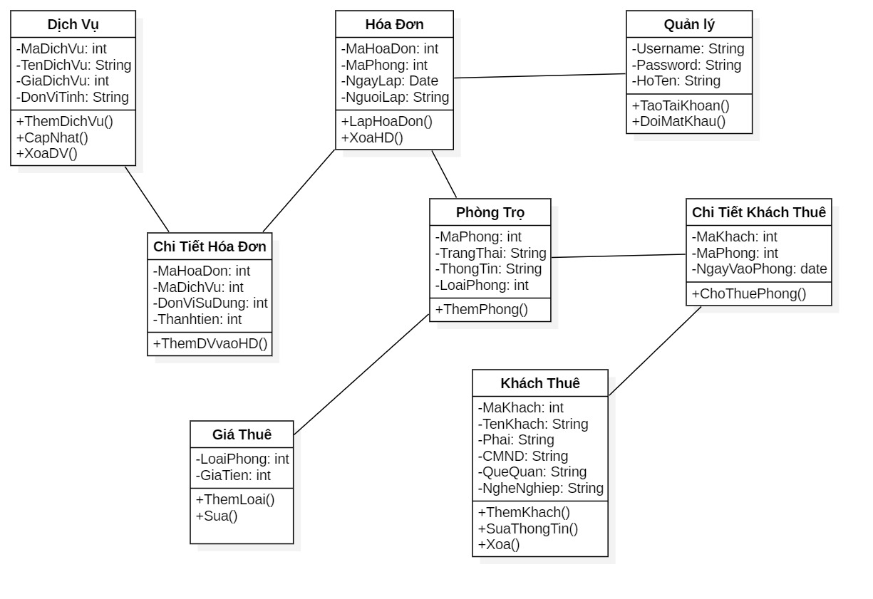

*Hình 3 Sơ đồ lớp của hệ thống quản lí nhà trọ*

4. Sơ đồ trình tự - Sequence Diagram:

4.1 Tạo tài khoản:

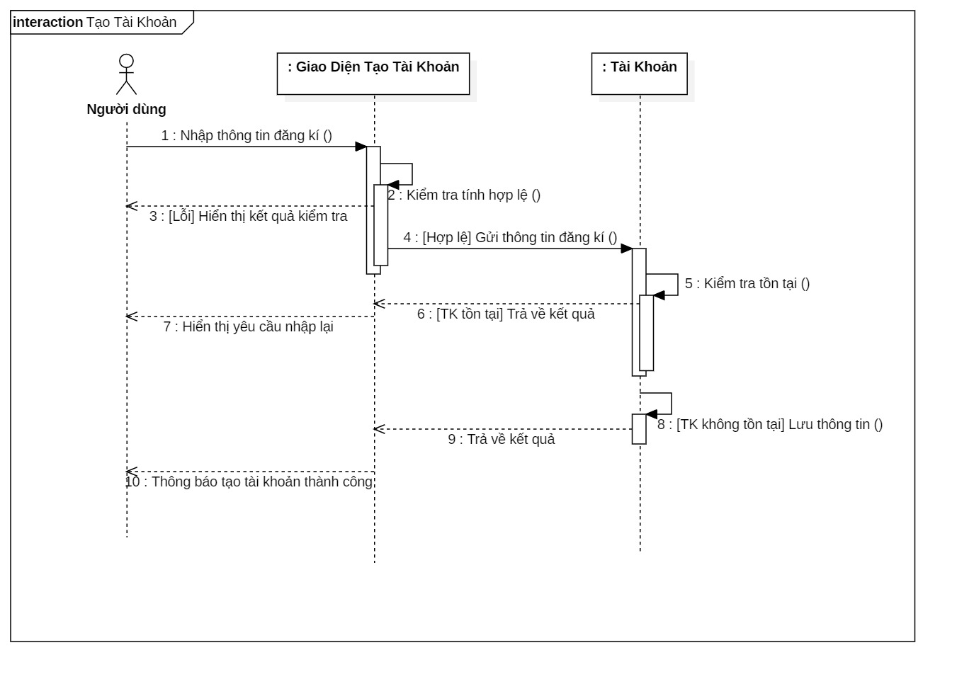

*Hình 4 Sơ đồ trình tự chức năng Tạo tài khoản*

4.2 Đăng nhập:

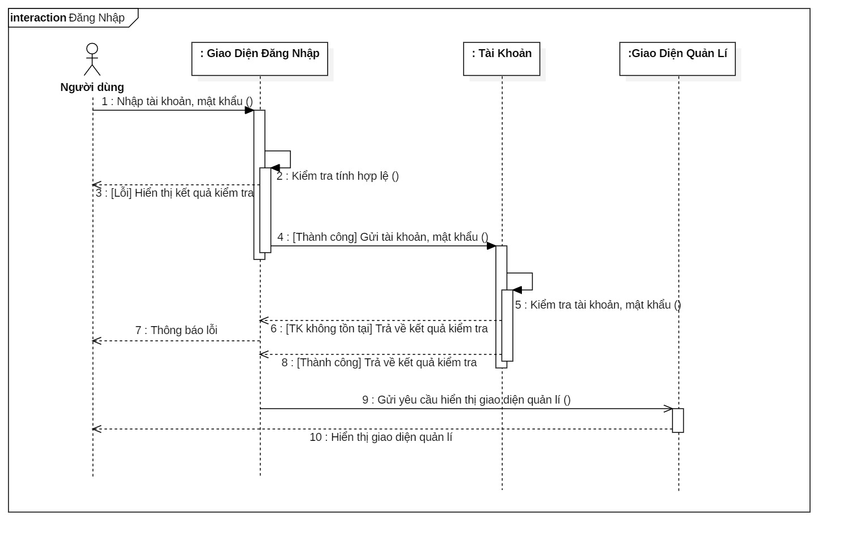

*Hình 5 Sơ đồ trình tự chức năng Đăng nhập*

4.3 Xem thông tin phòng:

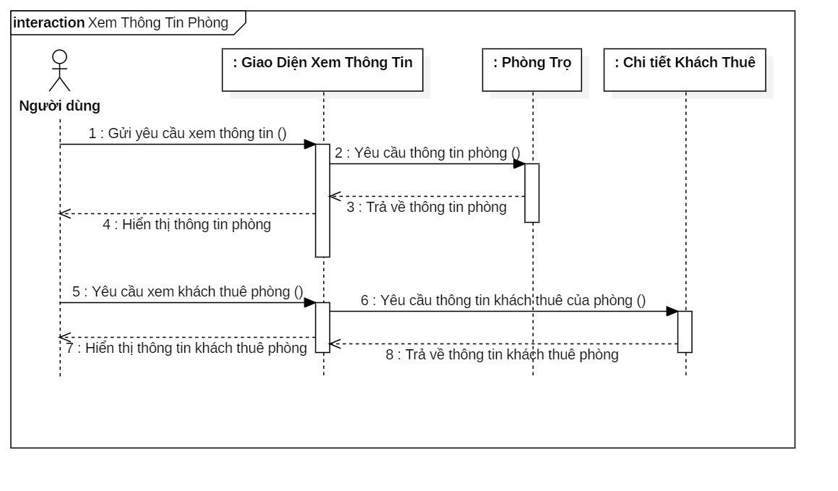

*Hình 6 Sơ đồ trình tự chức năng Xem thông tin phòng trọ*

4.4 Thêm phòng:

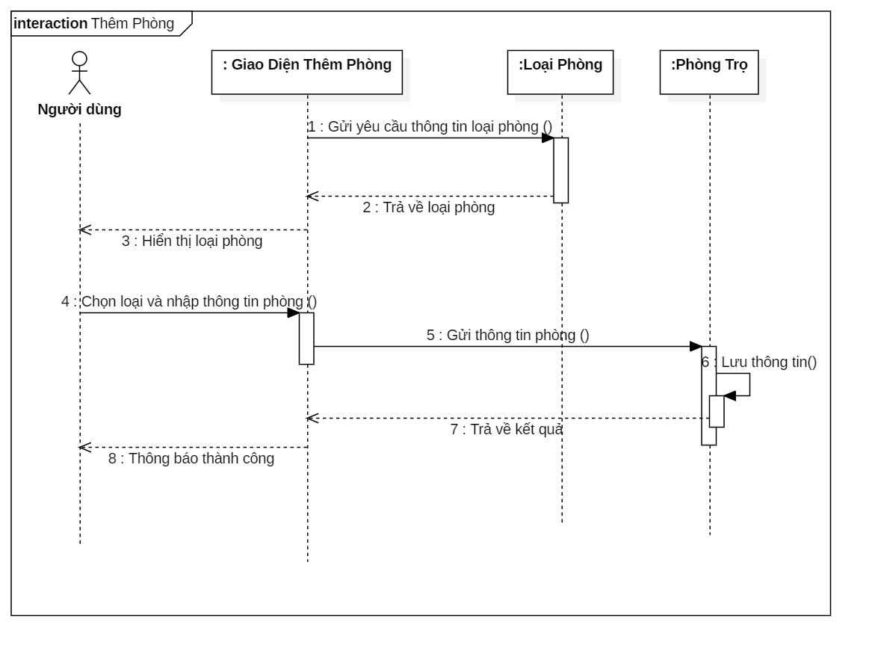

*Hình 7 Sơ đồ trình tự chức năng Thêm phòng*

4.5 Trả phòng:

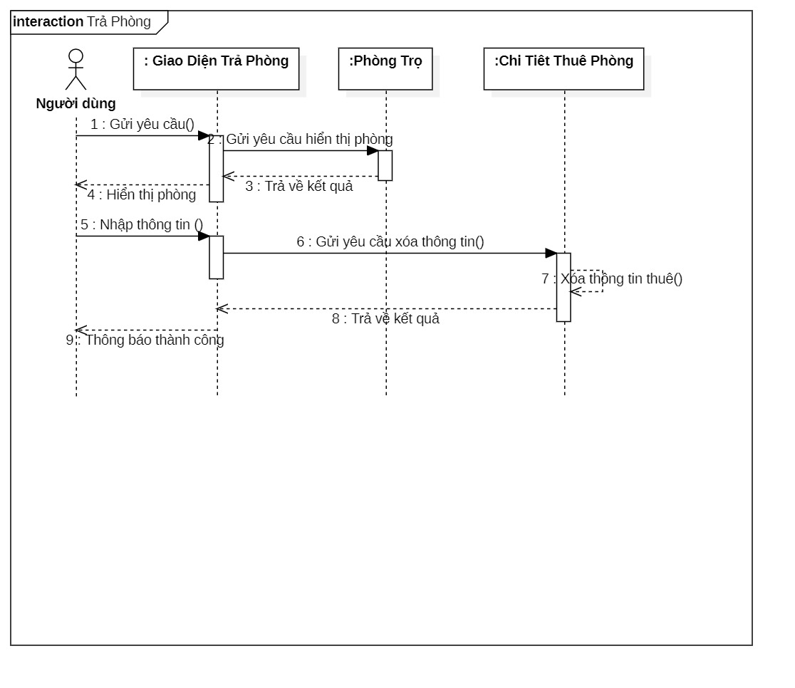

*Hình 8 Sơ đồ trình tự chức năng Trả phòng*

4.6 Thêm thông tin khách:

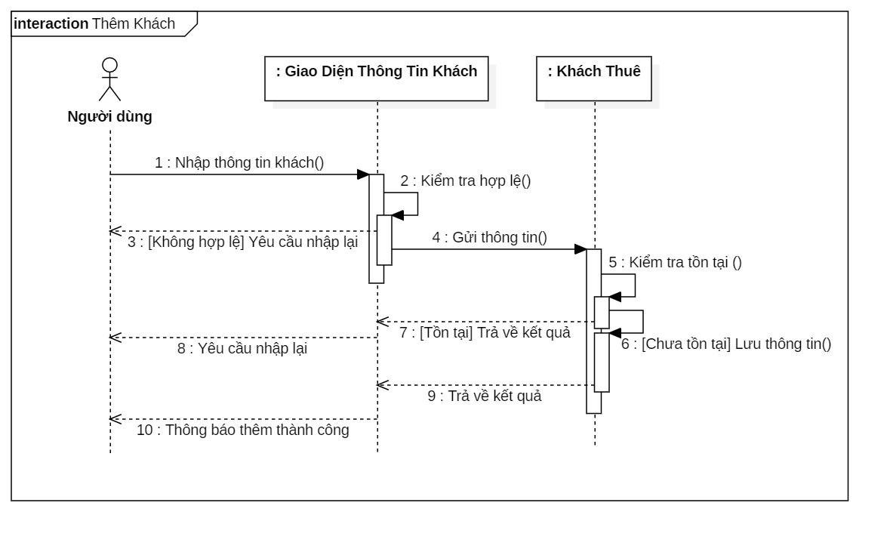

*Hình 9 Sơ đồ trình tự chức năng Thêm thông tin khách*

4.7 Tra cứu thông tin khách thuê:

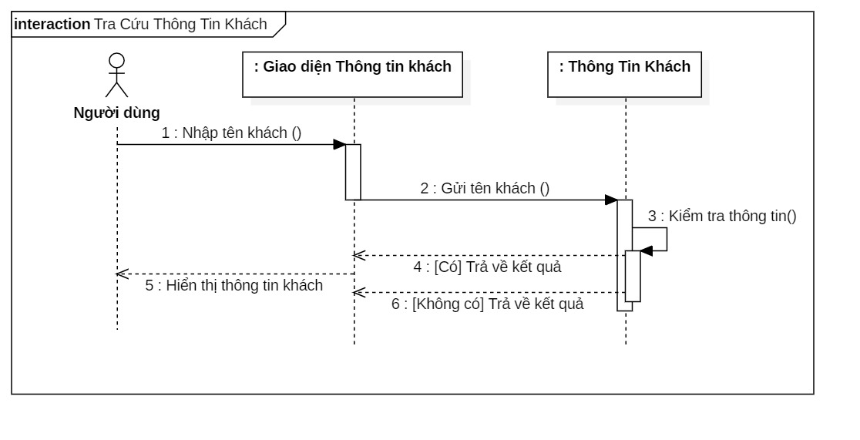

*Hình 10 Sơ đồ trình tự chức năng Tra cứu thông tin khách thuê*

4.8 Trả phòng:



*Hình 11 Sơ đồ trình tự chức năng Trả phòng*

4.9 Lập hóa đơn:

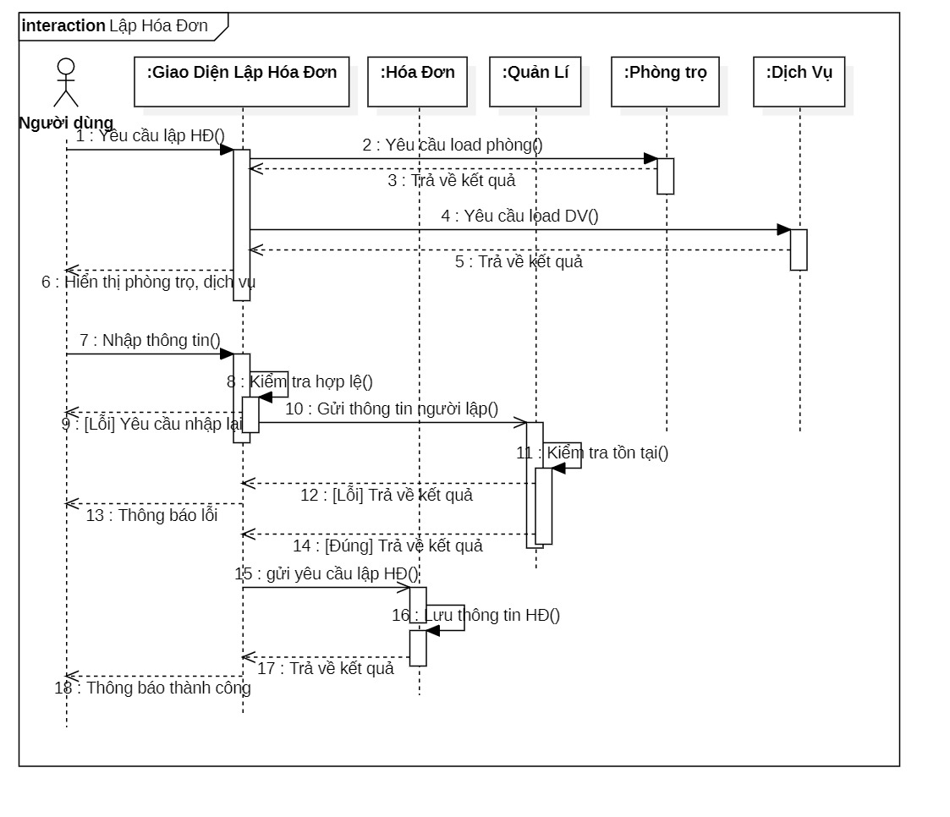

*Hình 12 Sơ đồ trình tự chức năng Lập hóa đơn*

4.11 Thống kê:

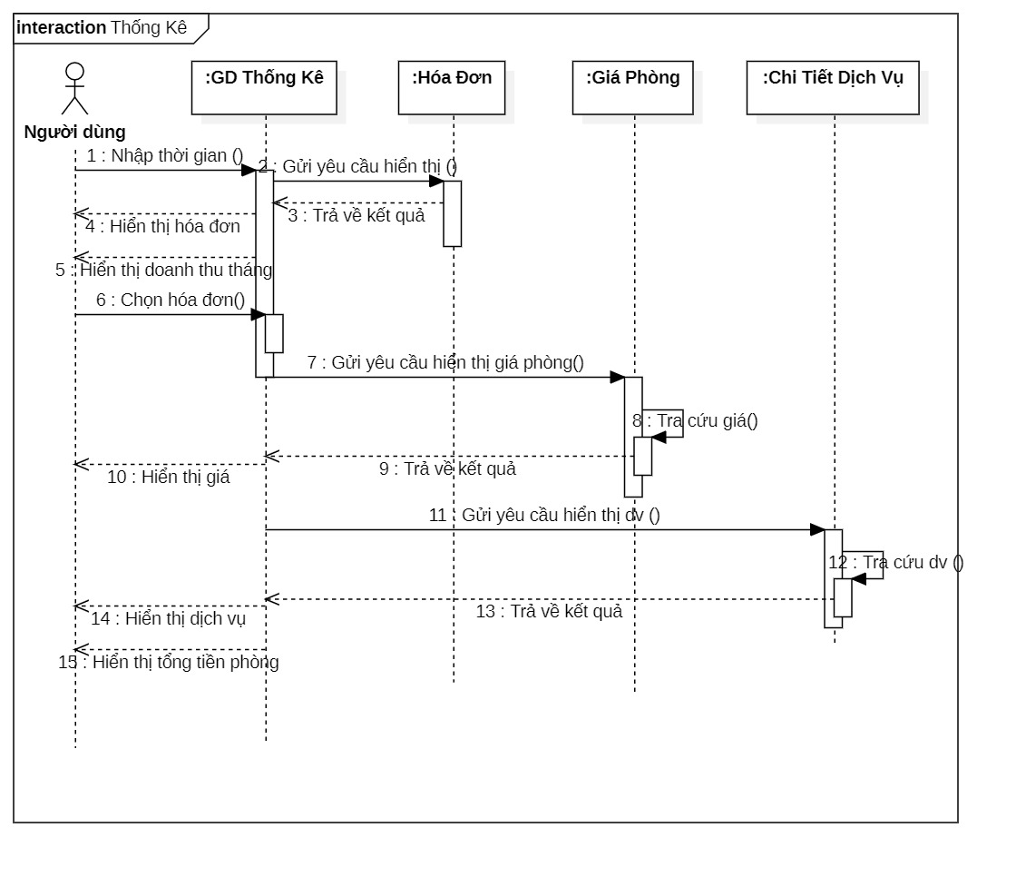

*Hình 13 Sơ đồ trình tự chức năng Thống kê*

4.10 Thêm dịch vụ vào hóa đơn:

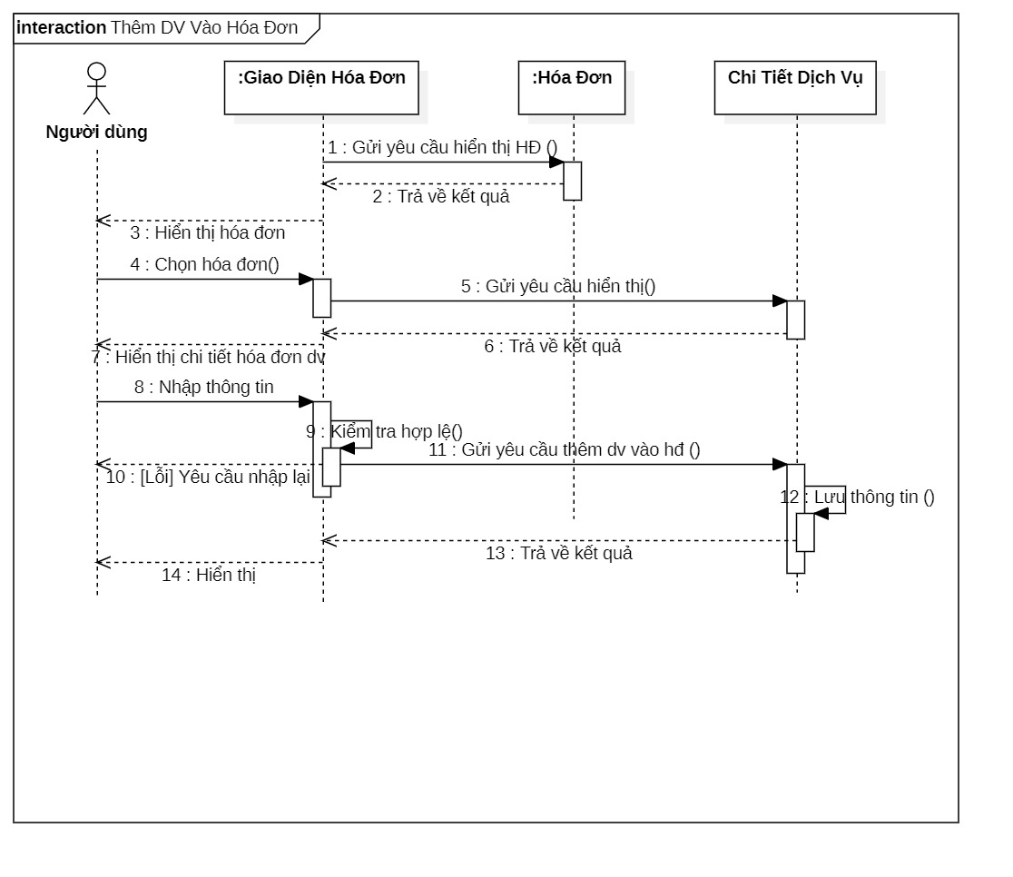

*Hình 14 Sơ đồ trình tự chức năng Xem thông tin phòng*

5. Chuyển sơ đồ lớp sang mô hình ERD:

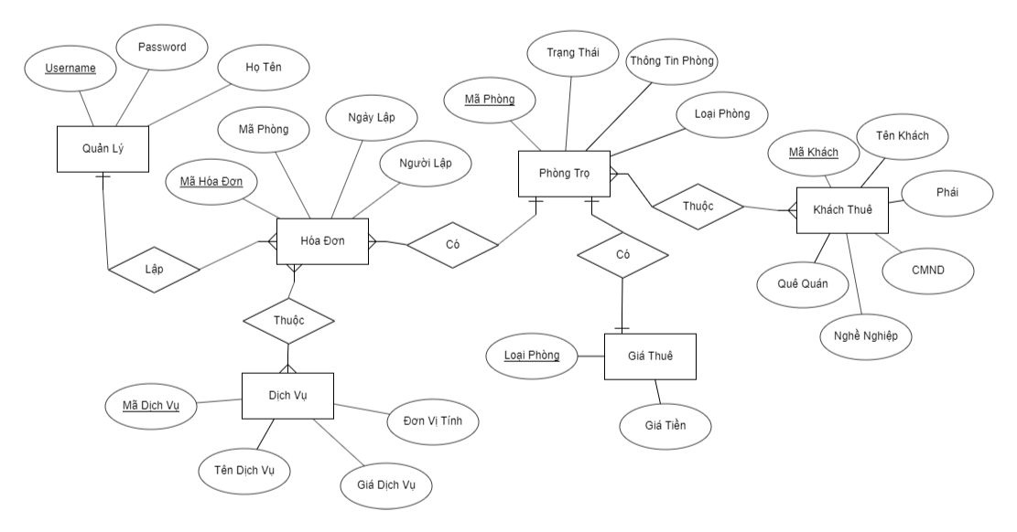

*Hình 15 Mô hình ERD của hệ thống phần mềm quản lí nhà trọ*

6. Chuyển mô hình ERD sang mô hình quan hệ:

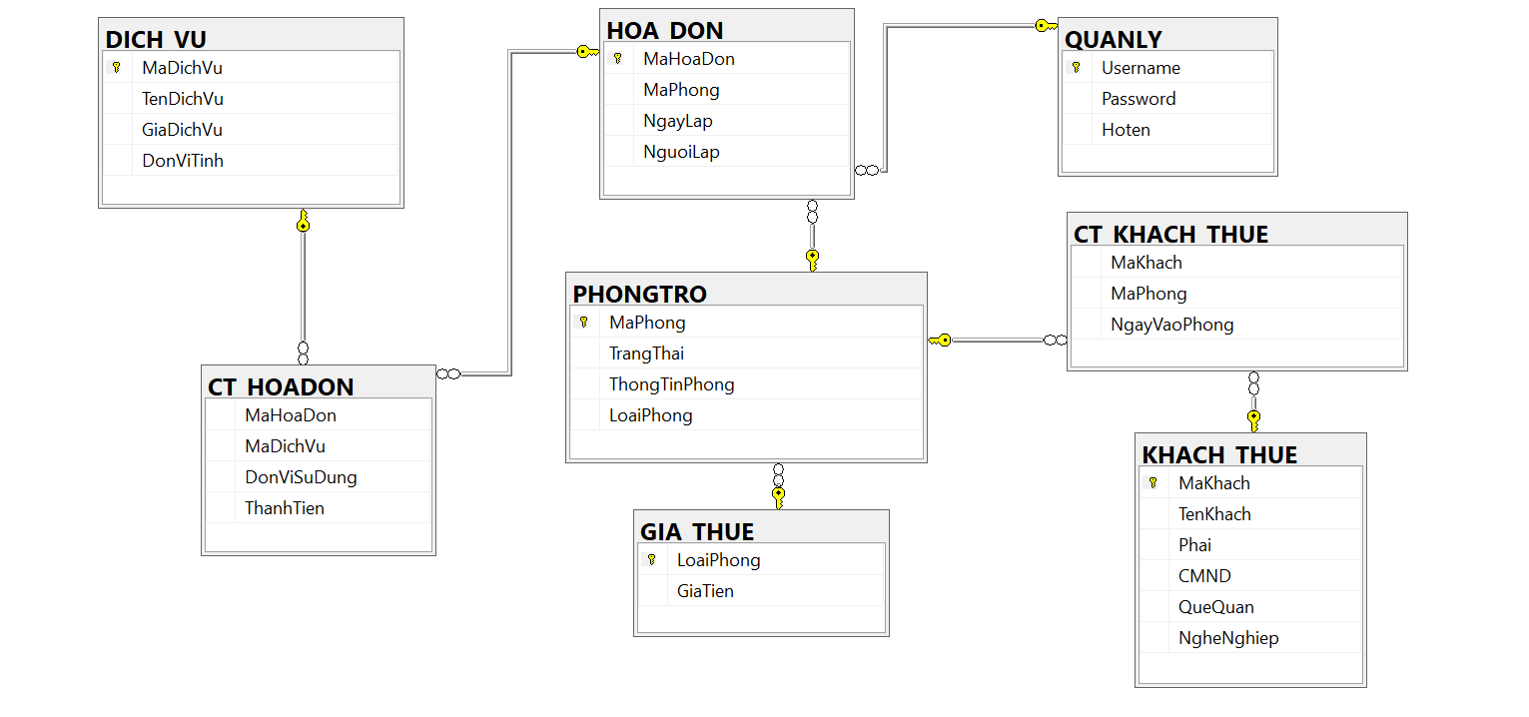

*Hình 16 Mô hình quan hệ chuyển từ sơ đồ ERD*

CHƯƠNG 3 – THIẾT KẾ GIAO DIỆN PHẦN MỀM

1. Giao diện đăng nhập:

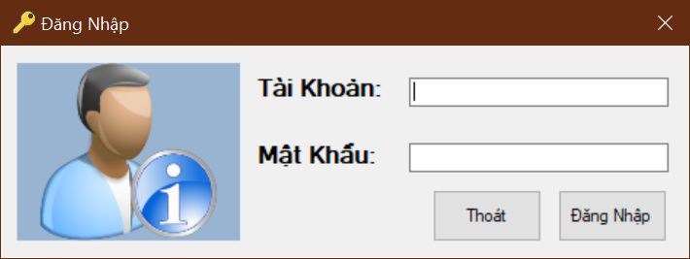

*Hình 17 Giao diện đăng nhập*

2. Giao diện quản lí:

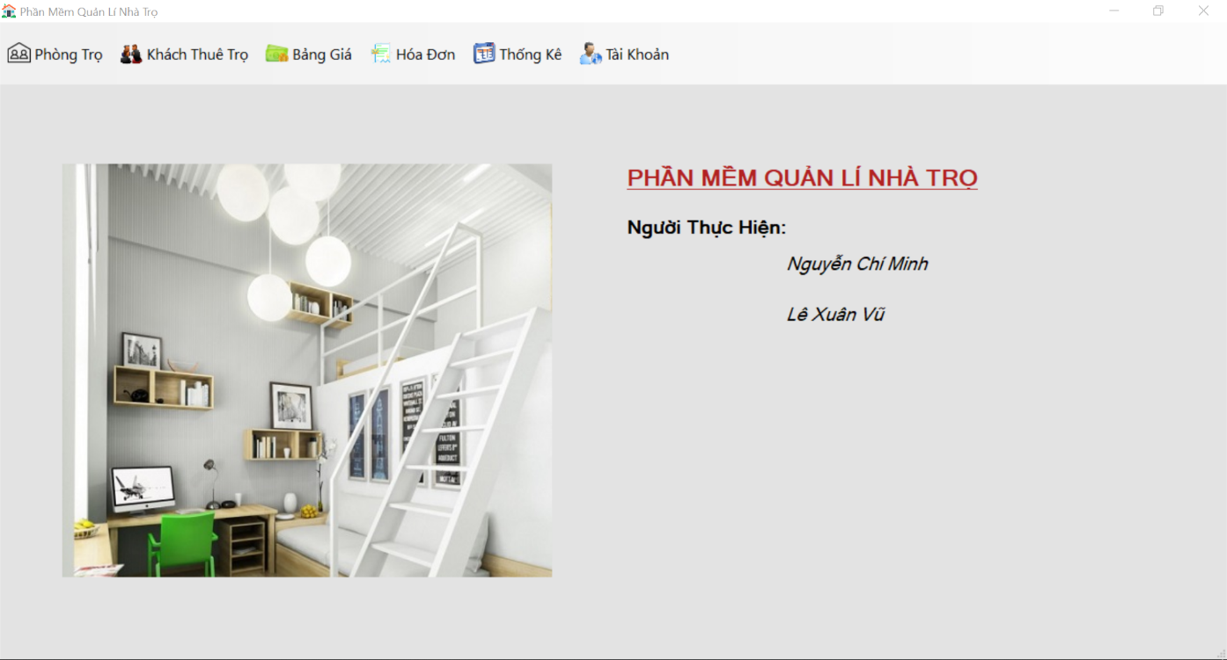

*Hình 18 Giao diện quản lí*

3. Giao diện quản lí tài khoản:

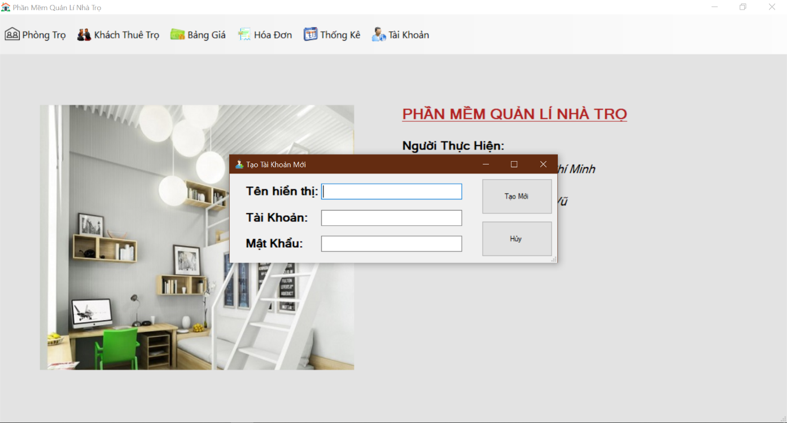

*Hình 19 Giao diện tạo tài khoản*

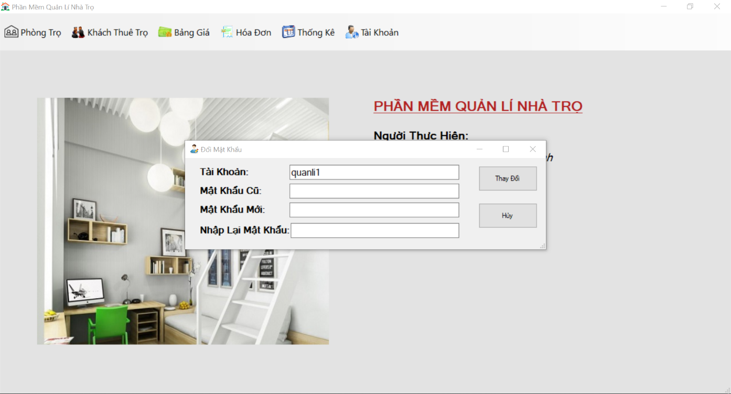

*Hình 20 Giao diện thay đổi mật khẩu*

4. Giao diện quản lí phòng:

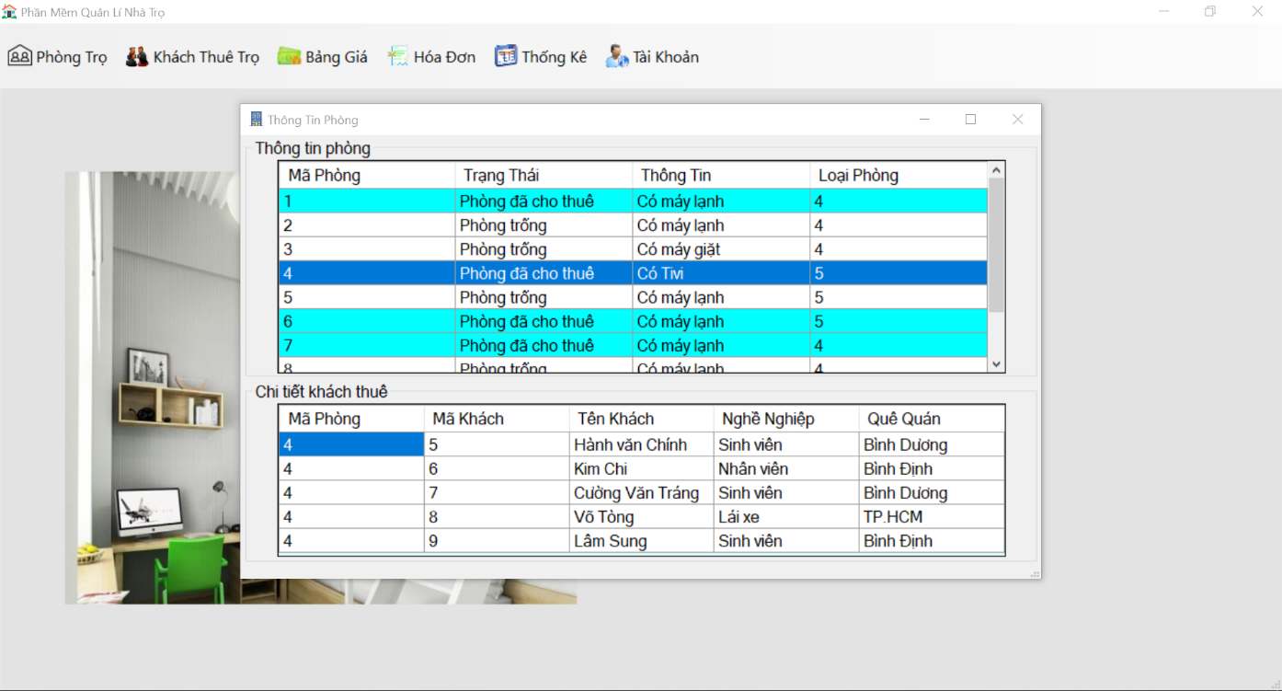

*Hình 21 Giao diện xem thông tin phòng*

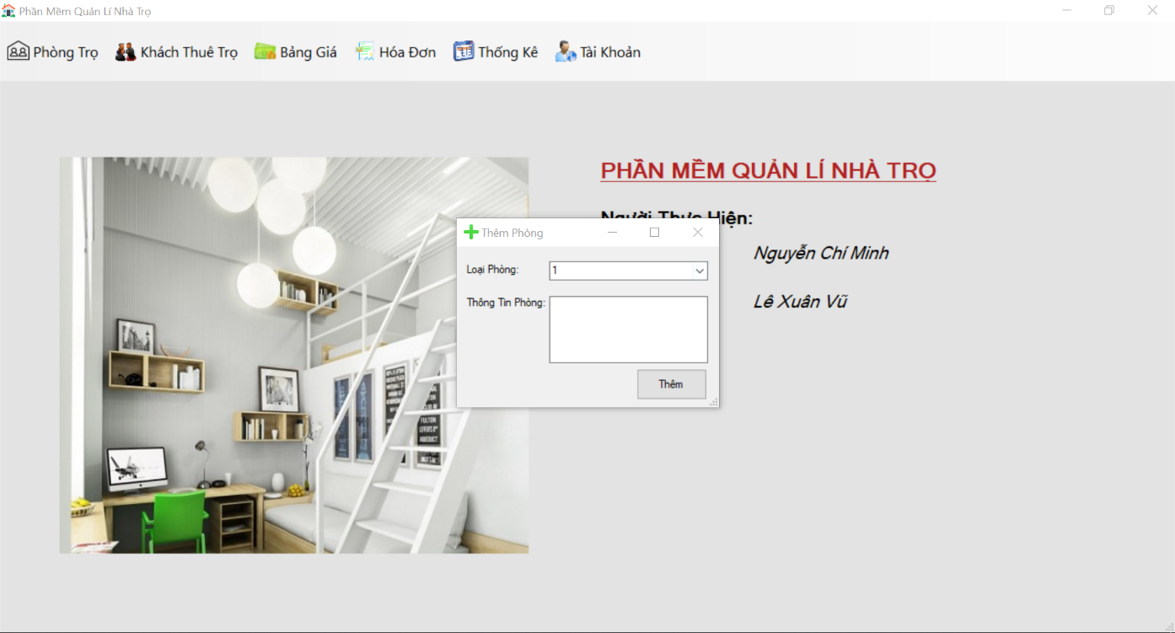

*Hình 22 Giao diện thêm phòng*

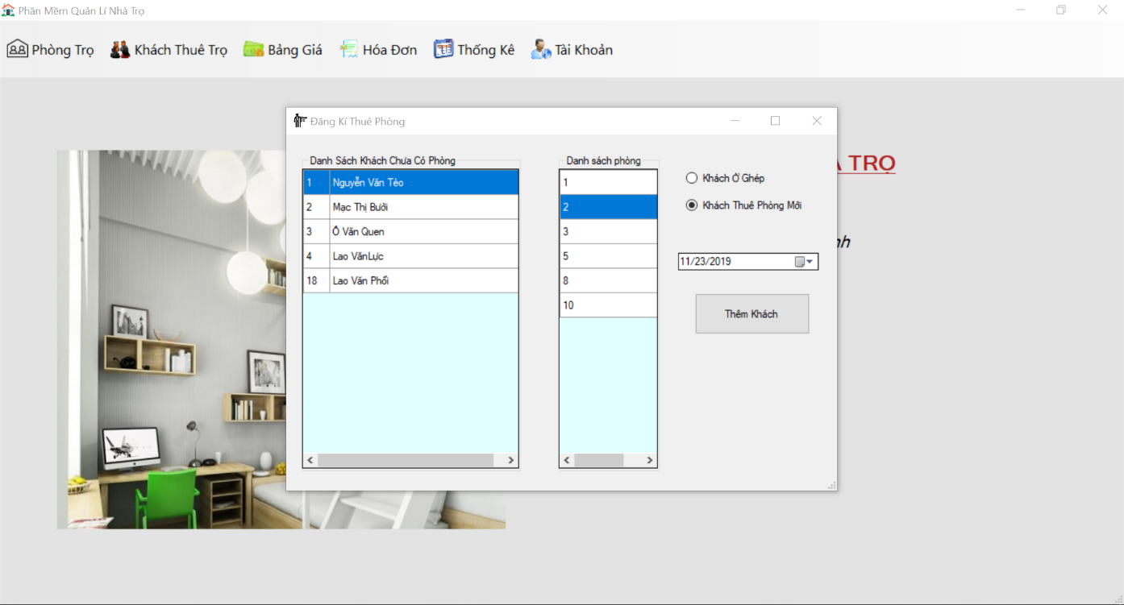

*Hình 23 Giao diện cho thuê phòng*

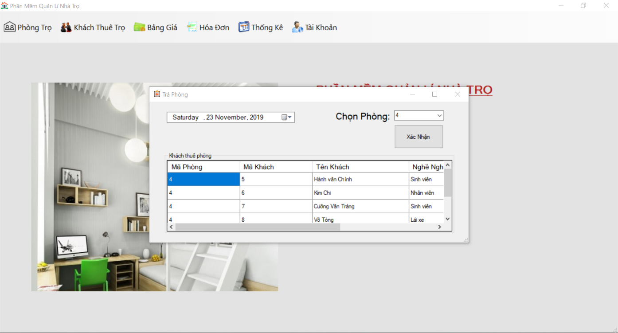

*Hình 24 Giao diện trả phòng*

5. Giao diện quản lí khách thuê:

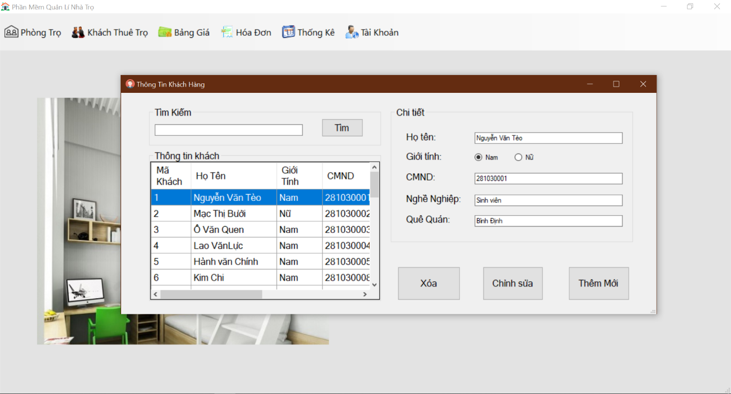

*Hình 25 Giao diện xem, tra cứu, thêm, sửa, xóa thông tin khách thuê*

6. Giao diện quản lí giá:

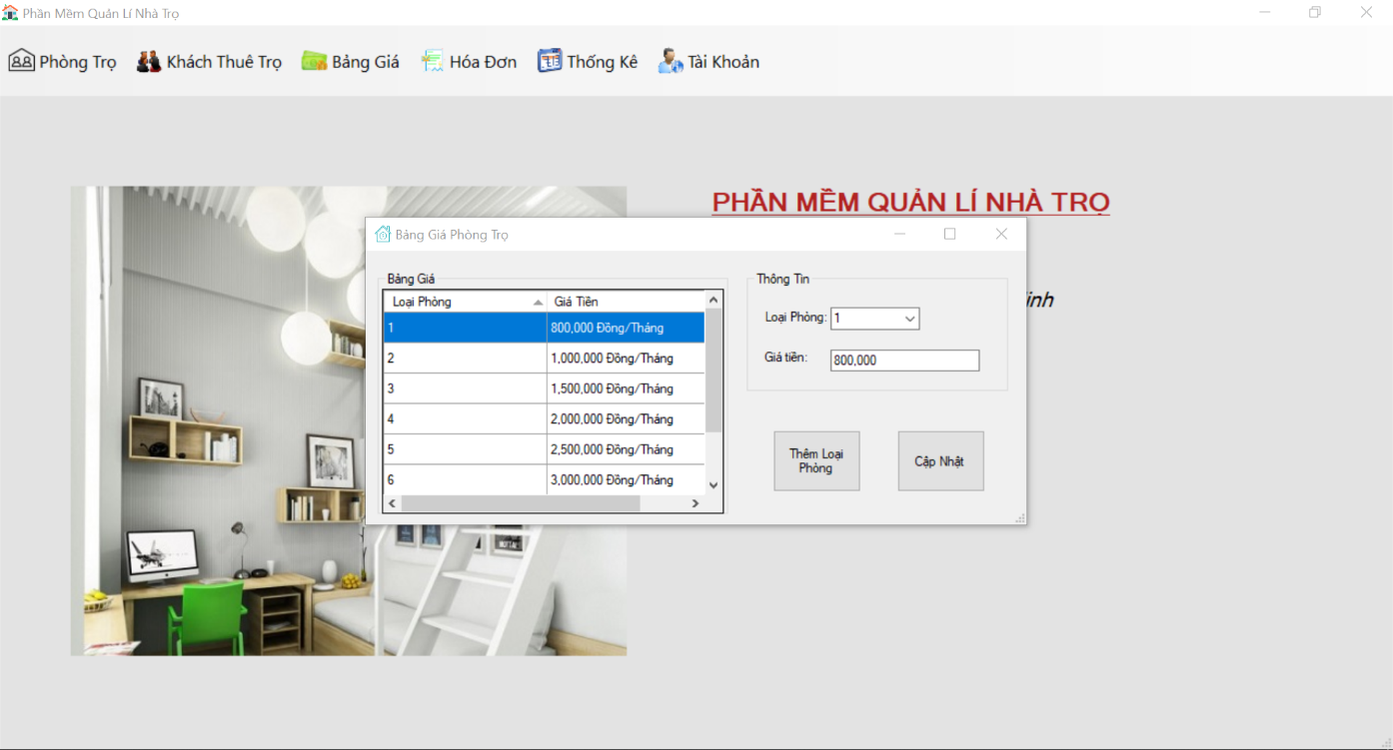

*Hình 26 Giao diện kiểm tra, cập nhật giá và thêm loại phòng*

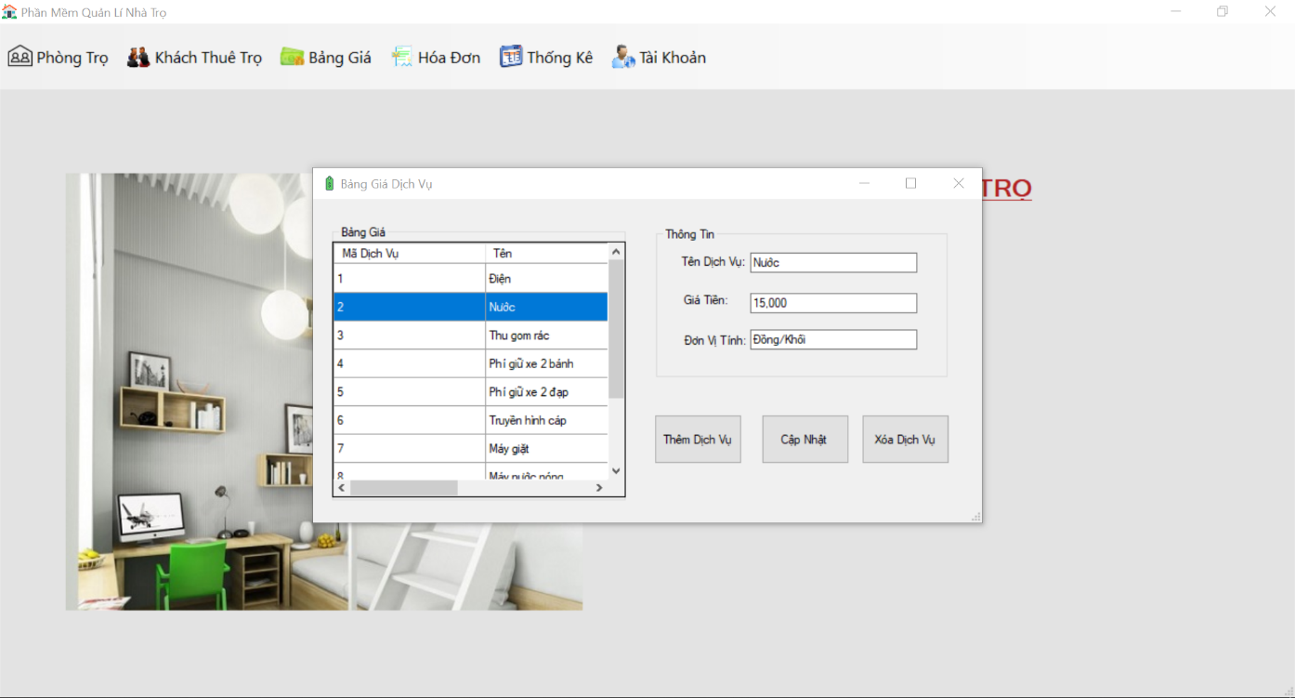

*Hình 27 Giao diện kiểm tra, thêm, xóa và cập nhật thông tin dịch vụ*

7. Giao diện quản lí hóa đơn:

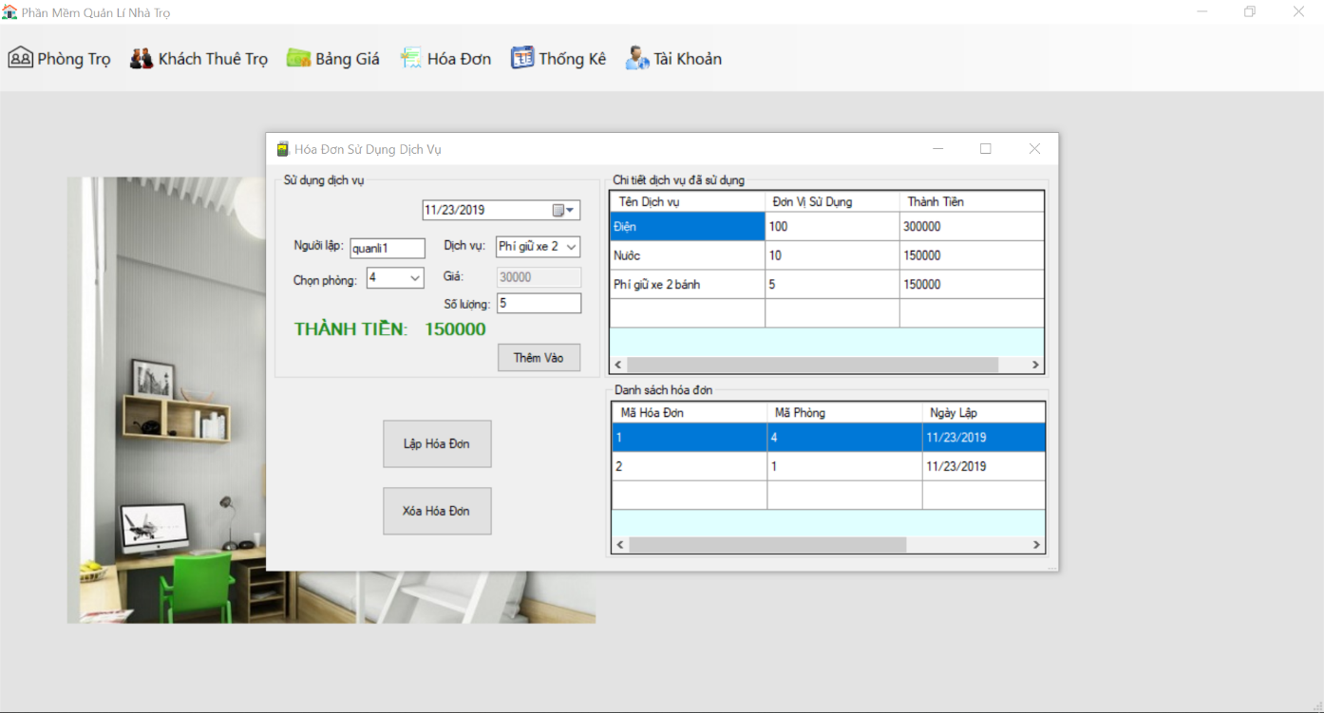

*Hình 28 Giao diện lập, xóa hóa đơn và thêm các dịch vụ sử dụng vào hóa đơn*

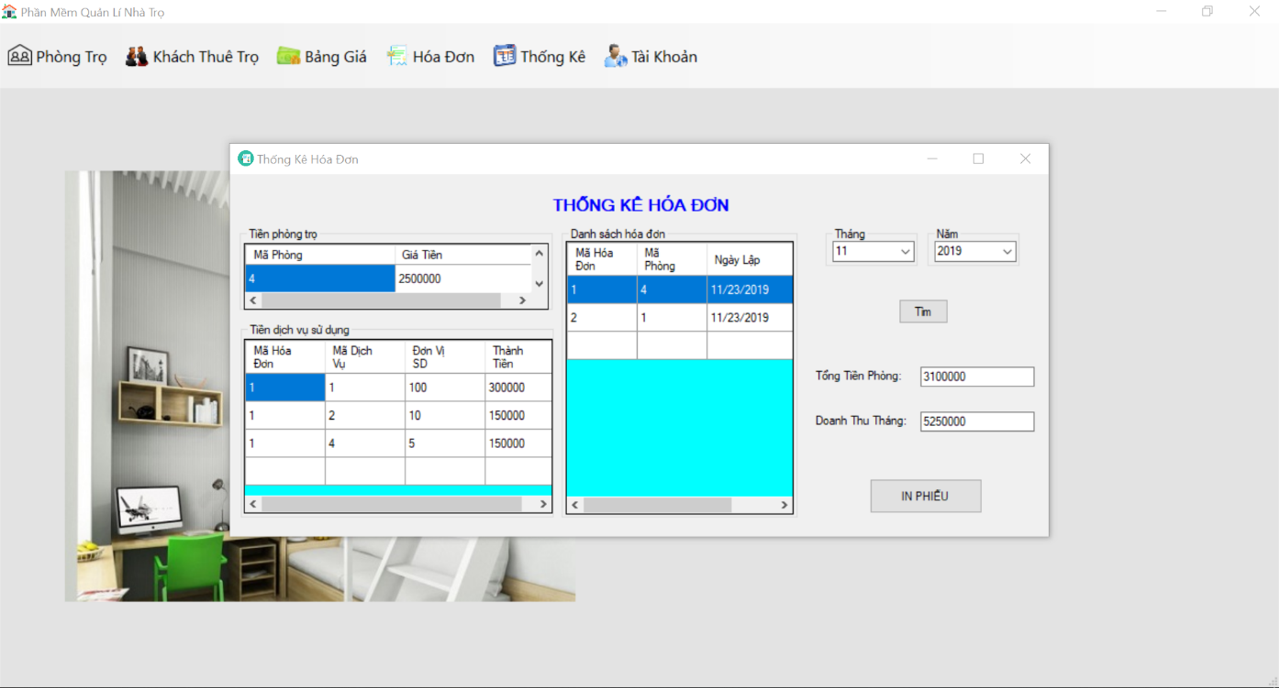

*Hình 29 Giao diện thống kê doanh thu*

KẾT LUẬN

Thông qua quá trình phân tích và thiết kế chúng em cũng đã xây dựng được một phần mềm quản lí nhà trọ đáp ứng một số chức năng quản lí chính như quản lí phòng, quản lí khách thuê, quản lí hóa đơn và thống kê doanh thu tiền trọ mỗi tháng.

Bên cạnh đó vẫn còn một số chức năng vẫn chưa thực hiện được như in phiếu thu tiền trọ mỗi tháng. Nếu có điều kiện chúng em sẽ cố gắng cải thiện, chỉnh sửa và nâng cấp sản phẩm của mình trong tương lai.

TÀI LIỆU THAM KHẢO

[1] Lập Trình Windows C#, TS Trần Thanh Phước

[2] Lập trình Winform cơ bản, How Kteam

[3] C# Windows Forms Application Tutorial with Example,

<https://www.guru99.com/c-sharp-windows-forms-application.html>